Aurora: R1CS向け透明・簡潔引数
Ben-Sassonほか (2019) 注釈付き全訳・技術解説
原論文: Eli Ben-Sasson, Alessandro Chiesa, Michael Riabzev, Nicholas Spooner, Madars Virza, Nicholas P. Ward
解説書版 2026-07-14

目次
Wordのナビゲーションウィンドウからも各見出しへ移動できる。
- 本書について
  - 読み方
- 0. 一枚でつかむAurora
  - 本質を一文で述べると
  - 何が新しかったのか
  - 現代的な読み方
- 第I部 前提知識
- 1. ゼロ知識証明と簡潔引数の地図
  - 1.1 証明、引数、知識証明
  - 1.2 ゼロ知識
  - 1.3 Succinctとは何か
  - 1.4 PCP、IP、IOP、SNARG、zkSNARK
- 2. セットアップ、透明性、耐量子性
  - 2.1 信頼されたセットアップの問題
  - 2.2 透明セットアップ
  - 2.3 「もっともらしい耐量子性」の意味
- 3. R1CSを理解する
  - 3.1 定義
  - 3.2 小例：$y=x^{3}+x+5$ の計算
  - 3.3 Auroraにおける分解
- 4. 多項式、Reed–Solomon符号、FFT
  - 4.1 低次数拡張
  - 4.2 Reed–Solomon符号
  - 4.3 消失多項式
  - 4.4 加法的部分空間と部分空間多項式
  - 4.5 FFTの役割
- 5. IOP、IOPP、FRI、BCS変換
  - 5.1 IOPの形式
  - 5.2 IOP of Proximity
  - 5.3 FRIの直観
  - 5.4 RS符号化IOPという中間モデル
  - 5.5 BCS変換
  - 5.6 列ハッシングとパス剪定
- 6. 安全性の概念を整理する
  - 6.1 完全性、健全性、知識健全性
  - 6.2 Schwartz–Zippel型の検出
  - 6.3 ゼロ知識と有界独立性
- 第II部 原論文の注釈付き全訳
- 7. 要旨・導入・論文の貢献（原論文 pp.1–8）
  - 7.1 要旨の再構成訳
  - 7.2 導入：なぜゼロ知識で、なぜ簡潔である必要があるか
  - 7.3 先行方式との位置づけ
  - 7.4 透明セットアップが必要な理由
  - 7.5 目標とR1CSの選択
  - 7.6 三つの主要貢献
  - 7.7 情報理論的プロトコルの比較（原論文図1）
  - 7.8 非対話的引数の比較（原論文図2）
  - 7.9 先行方式の詳細
- 8. 技法の概観（原論文 pp.9–13）
  - 8.1 R1CS用IOPの基本構造
  - 8.2 単変数sumcheckの課題
  - 8.3 低次数の場合の鍵となる事実
  - 8.4 次数が $\left|H\right|$ 以上の場合
  - 8.5 VanishRSとSumRS
  - 8.6 効率的ゼロ知識
  - 8.7 技法の背景：なぜルーティングを避けるのか
- 9. 論文のロードマップ（原論文 p.14）
- 10. 予備定義とrowcheck（原論文 pp.15–20）
  - 10.1 関係、言語、ハミング距離
  - 10.2 インターリーブ符号
  - 10.3 多項式の評価表現
  - 10.4 加法FFT
  - 10.5 部分空間多項式
  - 10.6 IOPの形式的定義
  - 10.7 IOP of Proximity
  - 10.8 完全ゼロ知識の定義
  - 10.9 有理制約とRS符号化IOP
  - 10.10 単変数rowcheck（定義4.9）
- 11. 単変数sumcheck（原論文 pp.21–25）
  - 11.1 問題設定
  - 11.2 多項式分解
  - 11.3 定理5.2とプロトコル5.3
  - 11.4 補題5.4：低次数多項式の部分空間和
  - 11.5 $ξ$ の効率的計算
  - 11.6 乗法的コセット版
  - 11.7 ゼロ知識版：定理5.7とプロトコル5.8
  - 11.8 複数sumcheckの償却
- 12. 単変数lincheck（原論文 pp.26–27）
  - 12.1 問題設定
  - 12.2 誤差多項式
  - 12.3 二つの和を一つへ埋め込む
  - 12.4 定理6.2・プロトコル6.3
  - 12.5 lincheckの設計上の意味
- 13. R1CSに対するRS符号化IOP（原論文 pp.28–33）
  - 13.1 R1CS関係の形式化
  - 13.2 評価領域の配置
  - 13.3 公開入力と証人を結合する仮想オラクル
  - 13.4 定理7.2
  - 13.5 プロトコル7.3
  - 13.6 完全性
  - 13.7 健全性の三ケース
  - 13.8 二つの重要な最適化
  - 13.9 証明者・検証者計算量
  - 13.10 知識抽出
  - 13.11 ゼロ知識版：定理7.4・プロトコル7.5
  - 13.12 複数インスタンスの償却
- 14. RS符号化IOPから通常IOPへ（原論文 pp.34–39）
  - 14.1 なぜコンパイラが必要か
  - 14.2 一本のランダム線形結合だけを検査する
  - 14.3 有理制約を「照会せず」検査する
  - 14.4 異なるレートの処理
  - 14.5 定理8.1
  - 14.6 プロトコル8.2
  - 14.7 健全性証明の二分法
  - 14.8 知識抽出
  - 14.9 ゼロ知識を保持する変換
- 15. 最終Aurora IOP（原論文 pp.40–42）
  - 15.1 FRIを具体化する
  - 15.2 ゼロ知識なし・定数誤差版（定理9.1）
  - 15.3 完全ゼロ知識・誤差反復版（定理9.2）
  - 15.4 使用する多項式と符号語（原論文図4の翻訳）
  - 15.5 図5を順に読む
  - 15.6 IOPから最終zkSNARKへ
  - 15.7 重要な理解上の区別
- 16. libiopと非対話化実装（原論文 pp.43–44）
  - 16.1 ライブラリの目的
  - 16.2 IOP記述API
  - 16.3 BCS変換の実装
  - 16.4 実装されたプロトコル群
  - 16.5 有限体とFFT
  - 16.6 範囲外の問題
- 17. 実験評価（原論文 pp.45–47）
  - 17.1 実験条件
  - 17.2 証明者時間（図6）
  - 17.3 引数サイズ（図7）
  - 17.4 検証時間（図8）
  - 17.5 Aurora、Ligero、STARKの比較
  - 17.6 数値を読む際の注意
  - 17.7 原論文の評価上の結論
- 第III部 付録・比較・批判的読解
- 18. 付録A：補題5.4の証明（原論文 p.48）
  - 18.1 一般化方向差分
  - 18.2 $p$ 進桁和
  - 18.3 主張A.2
  - 18.4 補題A.3
  - 18.5 補題5.4の結論
- 19. 付録B：LigeroのR1CS適応（原論文 pp.49–56）
  - 19.1 全体像
  - 19.2 インターリーブlincheck（付録B.1）
  - 19.3 インターリーブrowcheck（付録B.2）
  - 19.4 R1CS用ゼロ知識IPCP（付録B.3）
  - 19.5 通常IPCPへの変換（付録B.4）
- 20. 付録C：低次数検査と三方式の比較（原論文 pp.57–58）
  - 20.1 直接LDT
  - 20.2 FRI LDT
  - 20.3 原論文図15の翻訳
  - 20.4 三方式に共通する設計ブループリント
  - 20.5 原論文図16の翻訳
- 21. 謝辞と参考文献の読み方
- 22. 批判的読解：Auroraの主張を正確に捉える
  - 22.1 何が「透明」なのか
  - 22.2 「ランダムオラクルモデルで無条件に安全」の意味
  - 22.3 耐量子性の範囲
  - 22.4 簡潔性の範囲
  - 22.5 R1CSを明示的に読むという仮定
  - 22.6 ゼロ知識は照会上限に依存する
  - 22.7 構造化領域の制約
  - 22.8 有限体サイズと安全性
  - 22.9 理論の定数と実装の定数
  - 22.10 原論文が明示する未解決問題
- 23. 小さな具体例でsumcheckを確認する
  - 23.1 加法的部分空間の例：$F_{4}$
  - 23.2 乗法的コセットの例：$F_{17}$
  - 23.3 次数が大きい場合
- 24. 定理依存関係と図表対応
  - 24.1 定理の依存関係
  - 24.2 原論文図表の所在
- 25. 用語集
- 26. 記号一覧
- 27. 結論

本書について
本書は、2019年5月8日付の論文 “Aurora: Transparent Succinct Arguments for R1CS” を対象とする、日本語の注釈付き解説書である。原論文の全節、主要な定義・定理・プロトコル、証明の論理、実装、評価、および付録を順に取り上げる。単なる逐語訳ではなく、数式上の主張を保ったまま段落構成を組み替え、前提知識、直観、小例、実装上の意味、他方式との比較を随所に補った「再構成訳」である。
原論文の記号・定理番号・プロトコル番号は可能な限り維持した。定理の厳密な引用、実装パラメータの再現、あるいは証明の細部を研究上利用するときは、必ず英語原文と照合されたい。本書中の「解説」「直観」「注意」は原論文そのものではなく、理解を助けるための補足である。

読み方
本書は三つの層からなる。
- 第I部は、ゼロ知識証明、R1CS、Reed–Solomon符号、IOP、FRI、BCS変換を自立的に説明する。暗号プロトコルの専門家でなくても、第II部の数式を追えることを目標とする。
- 第II部は、原論文を節ごとに訳し、各定理とプロトコルを詳細に解説する。Auroraの中核である単変数sumcheck、lincheck、RS符号化IOPから通常IOPへの変換を重点的に扱う。
- 第III部は、実験結果、Ligero/STARKとの比較、付録の証明、研究上の限界と読みどころ、用語集をまとめる。
数式だけを追いたい読者は、第4章の記号一覧を確認した後、第7章（単変数sumcheck）、第8章（lincheck）、第9章（R1CS）、第10章（低次数検査へのコンパイル）、第11章（最終Aurora）を読むとよい。全体像を先に得たい読者は、次章の要約と図1を参照されたい。

0. 一枚でつかむAurora
Auroraは、有限体上の Rank-1 Constraint Satisfaction (R1CS) の充足可能性を証明する、透明セットアップ型のゼロ知識SNARKである。R1CSのインスタンスは三つの行列 $A,B,C$ と公開入力 $v$ からなり、証明者は秘密の証人 $w$ を知っている。$z=\left(1,v,w\right)$ と置いたとき、証明対象は
$$\left(Az\right)∘\left(Bz\right)=Cz$$
である。$∘$ は成分ごとの積を表す。
原論文の主張を簡潔にまとめると、制約数を $N$ としたとき、Auroraは次の性能を持つ。
項目 | 原論文の主張
セットアップ | 透明。基本的には使用するハッシュ関数と公開パラメータを合意するだけ
暗号仮定 | ランダムオラクルとしてモデル化したハッシュ関数をブラックボックス利用
耐量子性 | 既知の効率的量子攻撃がなく、もっともらしい耐量子性を持つ
証明長 | $O_{λ}\left(\log^{2}N\right)$
証明者計算量 | $O_{λ}\left(NlogN\right)$ 有限体演算
検証者計算量 | $O_{λ}\left(N\right)$ 有限体演算
128-bit安全性での実測 | 数千から数百万制約で、およそ40–130 kB
技術的中核 | 単変数Reed–Solomon符号語の部分和を検証する新しいsumcheck IOP
ここで $λ$ は安全性パラメータである。検証時間が $O\left(N\right)$ なのは欠点というより計算モデルの帰結であり、R1CSの行列が明示的に与えられる以上、検証者は少なくともインスタンスを読む必要がある。Auroraの「簡潔性」は主として証明サイズと照会数に現れる。
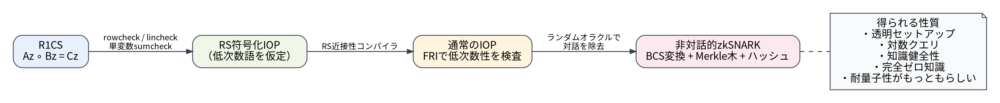
図1 Auroraの構成パイプライン（本書による再構成）。R1CS用のRS符号化IOPを作り、FRIで低次数性を検査し、BCS変換で非対話化する。

本質を一文で述べると
Auroraのアイデアは、R1CSの正しさを「少数の低次数多項式が、ある部分集合上で所定の和を持つ」という問題へ落とし、その主張を 単変数sumcheck と FRI低次数検査 だけで確認できる形にすることである。

何が新しかったのか
従来のLigeroは、透明かつ耐量子性がもっともらしいが、制約数 $N$ に対して証明長が概ね $O\left(\sqrt{N}\right)$ であった。STARKは多対数サイズの証明を持つが、明示的な回路/R1CSを証明する用途では、メモリアクセス整合性のためのルーティングやスイッチングネットワークが余分なコストとなる。AuroraはR1CSを直接対象とし、ルーティングを避けて、RS符号上の単変数sumcheckへ還元する。この結果、線形長のIOPオラクルと対数照会を両立した。

現代的な読み方
Auroraは、今日の多くの透明証明系に共通する設計パターンを明瞭に示す。
- 計算を代数的制約へ落とす。
- 証人と中間値を低次数多項式として符号化する。
- ランダム線形結合で多数の制約を一つに束ねる。
- 商多項式や消失多項式で「すべての点で成立」を低次数性へ変換する。
- FRIで低次数性を少数照会で検査する。
- Merkle木とハッシュによってIOPを非対話化する。
- ランダムな低次数語を加えて照会応答をゼロ知識化する。
以後の章では、この各段階を数式から実装まで分解して説明する。

第I部 前提知識

1. ゼロ知識証明と簡潔引数の地図

1.1 証明、引数、知識証明
対話型証明系では、証明者 $P$ が主張の真偽を知る側、検証者 $V$ がその主張を確認する側である。通常は、NP関係 $R⊆S×T$ を考え、公開インスタンス $x∈S$ と秘密の証人 $w∈T$ が $\left(x,w\right)∈R$ を満たすことを証明する。
最低限必要な性質は次の二つである。
- 完全性: 真の主張と正しい証人に対し、正直な証明者は検証者を受理させる。
- 健全性: 偽の主張について、いかなる不正な証明者も高い確率では検証者を受理させられない。
計算能力が無制限の証明者に対しても健全であるものを狭義の「証明」と呼び、効率的な証明者に対してのみ偽造が困難であるものを「引数」と呼ぶ。SNARKの A は argument であり、健全性は暗号学的・計算量的である。
知識健全性はさらに強い。検証者を十分高い確率で受理させる証明者が存在するなら、その証明者から証人を抽出する効率的アルゴリズムが存在することを要求する。SNARK の K は knowledge soundness を指す。

1.2 ゼロ知識
ゼロ知識性は、「証明のやり取りから、主張が真であること以外の知識を得られない」ことを意味する。形式的には、実際の証明者との対話で悪意ある検証者が得るビューを、証人を使わないシミュレータが同一または識別不能な分布として生成できることを示す。
Auroraの情報理論的IOP部分は、照会数を制限した検証者に対する完全（perfect）ゼロ知識として構成される。最終的な非対話引数では、BCS変換とランダムオラクルモデルを通してこの性質が継承される。

1.3 Succinctとは何か
「簡潔」は文脈依存である。一般には、証明長や検証時間が、証人長または計算時間に対して劣線形、あるいは多対数であることを指す。Auroraでは、証明長は $O_{λ}\left(\log^{2}N\right)$ だが、検証者は明示的に与えられたR1CS行列を読むため $O\left(N\right)$ 時間を要する。この意味で、証明は極めて短い一方、インスタンス読取りまで含む検証は線形である。

1.4 PCP、IP、IOP、SNARG、zkSNARK
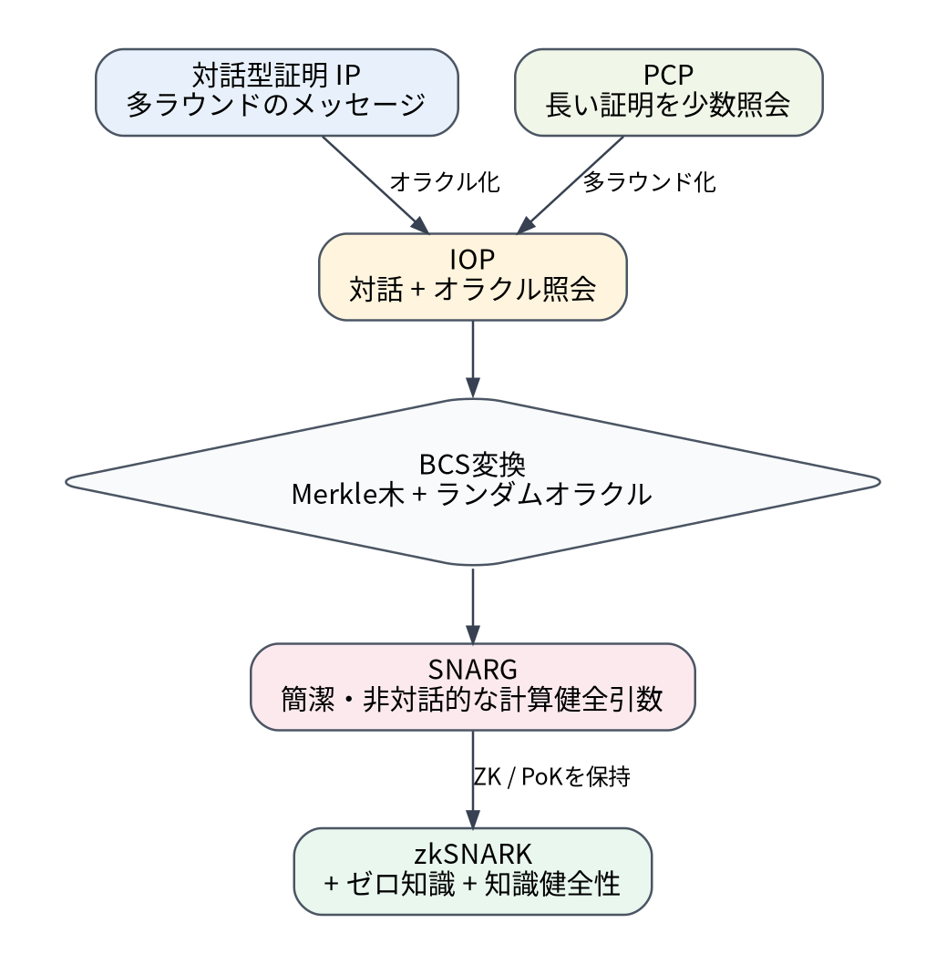
図2 関連する証明モデルの関係。IOPは対話型証明とPCPの双方の性格を持ち、BCS変換で非対話的引数にできる。
- IP (Interactive Proof): 証明者と検証者が短いメッセージを何ラウンドか交換する。
- PCP (Probabilistically Checkable Proof): 証明者が巨大な証明文字列を与え、検証者はその少数位置だけを読む。
- IOP (Interactive Oracle Proof): 各ラウンドで証明者がオラクル文字列を送り、最後に検証者が少数位置を照会する。IPとPCPを同時に一般化する。
- SNARG: 簡潔かつ非対話的な計算健全引数。
- zkSNARK: SNARGにゼロ知識性と知識健全性を加えたもの。
Auroraの情報理論的な心臓部はIOPであり、その各オラクルをMerkle木にコミットし、検証者のランダムメッセージをハッシュから生成するBCS変換によって非対話的zkSNARKとなる。

2. セットアップ、透明性、耐量子性

2.1 信頼されたセットアップの問題
ペアリングベースの初期zkSNARKは、非常に短い証明と高速検証を実現する一方、秘密乱数を用いた共通参照文字列の生成を必要とした。生成時の「有害な廃棄物（toxic waste）」が残れば、偽の証明を作れる場合がある。この秘密を誰も保持していないことを保証するため、多者計算による儀式が用いられたが、運用上の複雑さと社会的信頼が問題となる。

2.2 透明セットアップ
透明セットアップとは、秘密を伴う生成手続きではなく、公開乱数や既知のハッシュ関数など、誰でも検証できる情報だけを初期パラメータとする設計である。Auroraでは、基本的に暗号学的ハッシュ関数をランダムオラクルとして利用し、秘密のセットアップ値を必要としない。
理論上、何のセットアップもないSNARGには計算量論的な障壁が知られているため、ここでの「透明」は「無条件に何も準備しない」という意味ではない。必要な公開パラメータの由来が検証可能で、特権的な秘密を持つ者が存在しないことが重要である。

2.3 「もっともらしい耐量子性」の意味
Auroraは楕円曲線離散対数やペアリングを使わず、有限体演算、Reed–Solomon符号、Merkle木、ハッシュ関数を中心に構成される。したがってShorのアルゴリズムが直接破る公開鍵仮定には依存しない。一方、ハッシュ関数に対するGrover型高速化や、ランダムオラクルモデルの量子版に関する精密な議論は別途必要である。そのため原論文は断定的な「耐量子安全」ではなく、plausibly post-quantum secure と慎重に表現する。

3. R1CSを理解する

3.1 定義
有限体 $F$ 上のR1CSインスタンスは、三つの行列
$$A,B,C∈F^{m×\left(n+1\right)}$$
と公開入力 $v∈F^{k}$ からなる。証明者は $w∈F^{n−k}$ を知っていると主張し、
$$z=\left(1,v,w\right)∈F^{n+1}$$
を構成する。すべての行 $i$ について
$$\left(\sum_{j=0}^{n}{A_{i,j}}z_{j}\right)\left(\sum_{j=0}^{n}{B_{i,j}}z_{j}\right)=\sum_{j=0}^{n}{C_{i,j}}z_{j}$$
が成立すれば充足される。ベクトル記法では
$$Az∘Bz=Cz$$
である。一つの制約が「線形形式 × 線形形式 = 線形形式」という階数1の二次式なので、Rank-1 Constraint System と呼ばれる。

3.2 小例：$y=x^{3}+x+5$ の計算
公開値を $y$、秘密値を $x$ とし、$y=x^{3}+x+5$ を証明したい。中間変数 $u=x^{2}$、$t=x^{3}$ を導入し、変数ベクトルを
$$z=\left(1,y,x,u,t\right)$$
とすると、次の三制約で表せる。
- $x⋅x=u$
- $u⋅x=t$
- $\left(t+x+5\right)⋅1=y$
各制約の左因子、右因子、出力を行ベクトルとして並べれば $A,B,C$ が得られる。例えば第1行では、$A$ と $B$ がともに $x$ の係数位置を1にし、$C$ が $u$ の位置を1にする。第3行では、$A$ が定数項5、$x$、$t$ を選び、$B$ が定数1を選び、$C$ が $y$ を選ぶ。
この例から分かるように、R1CSは加算・乗算回路を自然に表現し、有限体上の「ネイティブな」算術を保持する。ブール回路へビット分解するより効率的な場合が多い。

3.3 Auroraにおける分解
AuroraはR1CSの検査を二種類に分ける。
- lincheck: $y=Mz$ という線形変換を検査する。
- rowcheck: $x∘y=z$ という成分ごとの積を検査する。
具体的には $y_{A}=Az$、$y_{B}=Bz$、$y_{C}=Cz$ を作り、三本のlincheckと一本のrowcheckを実行する。
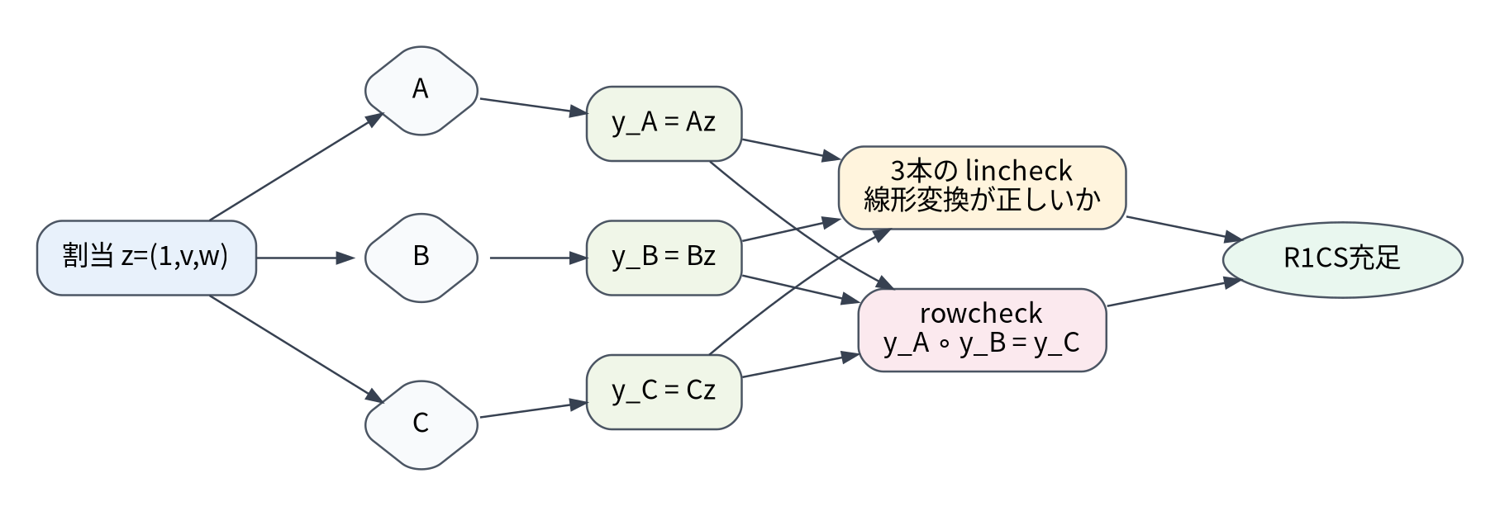
図3 R1CSを三本のlincheckと一本のrowcheckへ分解する。
問題は、検証者が全成分を読めば線形時間かかり、IOPの照会数を小さくできないことである。そこで各ベクトルをReed–Solomon符号語、すなわち低次数多項式の評価値として持たせる。

4. 多項式、Reed–Solomon符号、FFT

4.1 低次数拡張
有限集合 $H⊆F$ 上のベクトル $v:H→F$ に対し、$H$ 上で $v$ と一致する次数 $<\left|H\right|$ の一意な多項式 $\hat{v}\left(X\right)$ が存在する。これを低次数拡張とみなす。より大きな評価領域 $L⊆F$ で $\hat{v}$ を評価した語
$$\hat{v}|_{L}={\left(\hat{v}\left(a\right)\right)}_{a∈L}$$
がReed–Solomon符号語である。
原論文では、評価値を表す関数を $f,g,h$ のような通常文字、多項式そのものを $\hat{f},\hat{g},\hat{h}$ のようなハット付き文字で表す。

4.2 Reed–Solomon符号
評価領域 $L$ とレート $ρ∈(0,1]$ に対し、
$$RS\left[L,ρ\right]=\{\hat{f}\left|​_{L}:deg\hat{f}<ρ\right|L|\}$$
と定義する。次数制限が小さいほど符号の冗長性が高く、異なる符号語間の距離が大きい。低次数性は「全体にわたる代数的一貫性」を与え、少数のランダム照会から不正を検出する基盤になる。

4.3 消失多項式
集合 $H$ 上でちょうど0になるモニック多項式を
ZHX=a∈H​X−a
と書く。ある多項式 $p$ が $H$ の全点で0なら、因数定理により $Z_{H}$ が $p$ を割る。したがって「すべての $a∈H$ で制約が成立する」という条件は、商多項式が所定の次数を持つことへ変換できる。
例えばrowcheckの条件
$${\hat{f}}_{A}\left(a\right){\hat{f}}_{B}\left(a\right)−{\hat{f}}_{C}\left(a\right)=0 \left(∀a∈H_{1}\right)$$
は、
$$\frac{{\hat{f}}_{A}\left(X\right){\hat{f}}_{B}\left(X\right)−{\hat{f}}_{C}\left(X\right)}{Z_{H_{1}}\left(X\right)}$$
が多項式であり、かつ次数が十分小さいことと同値である。

4.4 加法的部分空間と部分空間多項式
Auroraの実装は二進拡大体 $F_{2^{k}}$ を主に用い、$H$ や $L$ を $F_{2}$ 上の線形部分空間またはそのアフィン・コセットとする。このとき $Z_{H}$ は線形化多項式となり、
ZHX=X2k+i​ciX2i+c0
のような疎な形を持つ。評価と合成が効率的で、加法FFTとの相性がよい。

4.5 FFTの役割
証明者は、係数表現と評価表現を頻繁に往復する。サイズ $N$ の部分空間上での評価・補間は加法FFTにより $O\left(NlogN\right)$ 体演算で行える。このFFTコストが、Auroraの証明者計算量 $O\left(NlogN\right)$ の主要部分である。原論文は実装上の定数を把握するため、単なる漸近記法だけでなく FFT(F,m) という一回のFFTコストも数える。

5. IOP、IOPP、FRI、BCS変換

5.1 IOPの形式
$k$ ラウンドの公開コインIOPでは、各ラウンドで検証者が一様ランダムなメッセージを送り、証明者がオラクル文字列を返す。最後に検証者は受け取ったオラクルの少数位置を照会し、受理または棄却する。
主要な効率指標は次のとおりである。
- ラウンド数 $k$
- 全オラクル長 $p$
- 照会数 $q$
- 証明者時間 $t_{P}$
- 検証者時間 $t_{V}$
- 相互作用フェーズの健全性誤差 $ε_{i}$
- 照会フェーズの健全性誤差 $ε_{q}$
原論文は相互作用と照会の誤差を分ける。照会フェーズだけを複数回繰り返せば、証明長を増やさず $ε_{q}$ を指数的に下げられるためである。

5.2 IOP of Proximity
IOPPは、与えられたオラクルがある符号や関係から十分遠いときに棄却する。Auroraでは特に、関数が低次数多項式の評価語、すなわちReed–Solomon符号に近いかを調べる低次数検査が重要である。

5.3 FRIの直観
FRI (Fast Reed–Solomon IOP of Proximity) は、長い関数 $f:L→F$ が低次数多項式に近いかを、対数ラウンドと対数照会で検査する。各ラウンドで多項式の次数と定義域を折り畳み、最終的に非常に低次数の語へ縮約する。検証者は折り畳みの整合性をランダム点で確認する。
AuroraにおけるFRIの役割は、プロトコル固有の制約を直接検査することではない。まずR1CS、lincheck、sumcheckの論理を「ある一群のオラクルが所定次数のRS符号語である」という形へ変換し、その最後の低次数性だけをFRIに委ねる。

5.4 RS符号化IOPという中間モデル
原論文は設計を二段階に分ける。まず、悪意ある証明者も所定レートのReed–Solomon符号語しか送れないと仮定する RS符号化IOP を構成する。このモデルでは、検証者は「有理制約」が低次数符号語を生成することだけを宣言すればよい。
次に第8節の汎用変換で、ランダム線形結合とFRIを使い、任意の文字列を送る証明者に対しても健全な通常IOPへコンパイルする。この分離により、各サブプロトコルの代数的本質と、低次数性の強制を独立に扱える。

5.5 BCS変換
BCS変換はIOPをランダムオラクルモデルの非対話的引数へ変換する。概念的には次の手順である。
- 証明者が各オラクルをMerkle木にコミットし、根ハッシュを送る。
- 検証者が送るはずだった公開乱数を、これまでのトランスクリプトのハッシュから決定する。
- IOPの照会位置に対応する値とMerkle認証パスを証明に含める。
- 検証者はハッシュを再計算し、IOPの局所検査を実行する。
このため、IOPの照会数が最終証明長に直接効く。AuroraがLigeroより大幅に短い証明を得る中心的理由は、照会複雑度を $O\left(\sqrt{N}\right)$ から $O\left(logN\right)$ へ下げた点にある。

5.6 列ハッシングとパス剪定
同一ラウンドで同じ定義域上の複数オラクルを同じ位置で読むなら、その位置の値を「列」として一つのMerkle葉にまとめられる。これが列ハッシングである。また複数の認証パスで共有されるハッシュ値を一度だけ送るのがパス剪定である。libiopはこれらを汎用最適化として実装する。

6. 安全性の概念を整理する

6.1 完全性、健全性、知識健全性
Auroraの情報理論的プロトコルは完全性1を持つ。偽のR1CSに対する受理確率は、有限体の大きさ、ランダム線形結合の失敗、FRIの相互作用誤差と照会誤差によって上界づけられる。知識健全性は、受理されるオラクルをRS復号し、そこから $w$ を抽出できることに基づく。

6.2 Schwartz–Zippel型の検出
lincheckでは、誤差ベクトル $e=x−My$ が0でないとき、
$$h\left(α\right)=\sum_{i=0}^{m−1}{e_{i}}α^{i}$$
は非零多項式である。ランダムな $α∈F$ に対して $h\left(α\right)=0$ となる確率は高々 $m/\left|F\right|$ である。多数の座標ごとの等式を一つのランダム評価へ圧縮する典型例である。

6.3 ゼロ知識と有界独立性
証人ベクトルに一致する「一意な」低次数多項式を送ると、照会値が証人情報を漏らしうる。そこでAuroraは、所定の点上では証人に一致しながら、それより $b$ だけ高い次数を持つランダム多項式を選ぶ。評価領域 $L$ を証人を埋め込む領域 $H$ と素にすれば、$L$ 上の任意の高々 $b$ 個の評価は一様独立になる。
ただし、商多項式を取るとランダム性が消える場合がある。そのためsumcheckでは、さらにランダムRS語 $q$ とランダム係数 $c$ を使い、検査対象を $cf+q$ に自己還元する。この二段のマスキングがAuroraのゼロ知識設計の要点である。
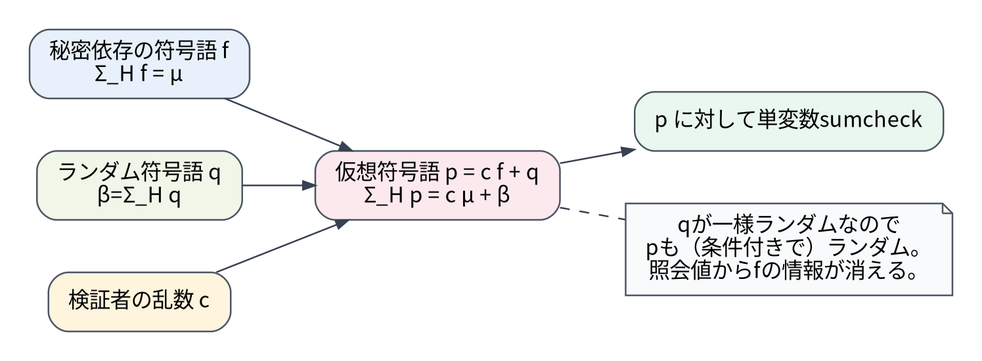
図4 単変数sumcheckのゼロ知識化。ランダム語 $q$ とチャレンジ $c$ によって、秘密依存の $f$ をランダムな仮想語 $p=cf+q$ へ置き換える。

第II部 原論文の注釈付き全訳

7. 要旨・導入・論文の貢献（原論文 pp.1–8）

7.1 要旨の再構成訳
本論文は、広く利用され標準化も進められているNP完全言語 Rank-1 Constraint Satisfaction (R1CS) に対するzkSNARKを設計・実装・評価する。構成は透明セットアップを用い、もっともらしい耐量子性を持ち、軽量な対称鍵暗号だけを使う。$n$ 個の制約が充足可能であることを示す証明のサイズは $O\left(\log^{2}n\right)$、生成コストは $O\left(nlogn\right)$ 有限体演算、検証コストは $O\left(n\right)$ である。128-bit安全性では、数百万制約であっても証明は130 kB未満であり、同様の性質を持つ従来のzkSNARKより20倍以上短い。
構成の主要部品は、古典的な多変数sumcheck問題の単変数版を解く新しいIOPである。このプロトコルは、有限体の部分群上におけるReed–Solomon符号語の成分和を検証する。さらに、IOPベースの引数を記述するためのオープンソースライブラリ libiop を提供する。変換ツールチェーンにより、開発者は単純なIOPサブコンポーネントを記述するだけで新しい引数を実装できる。Aurora自身と先行方式の双方がこのライブラリ上で実装された。
キーワード: ゼロ知識、Interactive Oracle Proof、簡潔引数、sumcheckプロトコル。

7.2 導入：なぜゼロ知識で、なぜ簡潔である必要があるか
ゼロ知識証明は、証明者が主張の真実性以外の情報を漏らさずに、検証者を納得させるためのプロトコルである。理論暗号の基本概念として導入された後、プライバシーを持つ実システムの中核技術となった。原論文はZcashを代表例に挙げる。Bitcoinでは取引の妥当性を全参加者が検査できるよう詳細を公開するが、Zcashでは取引詳細を隠したまま、その妥当性だけをゼロ知識で証明する。
多くの応用では、証明長が証人長や計算量に対して劣線形である必要がある。標準的な計算量仮定の下では、この強い簡潔性を統計的健全性だけで達成することはできず、計算健全な「引数」を用いる。さらに、誰でも後から検証できる単一メッセージの非対話性が求められる。この組合せがSNARGであり、ゼロ知識と知識健全性を備えるものがzkSNARKである。
Auroraは算術回路充足可能性を一般化するR1CSに対し、証明長が回路サイズの多対数となるzkSNARKを与える。透明セットアップ、もっともらしい耐量子性、ハッシュ関数だけへのブラックボックス依存を同時に持つ。

7.3 先行方式との位置づけ
LigeroはAuroraと似た透明性・耐量子性・対称鍵暗号のみという性質を持つが、証明長が回路サイズの平方根に比例する。Auroraはこれを多対数へ改善し、100万ゲート級では約30倍短いと報告する。
STARKは、ランダムアクセスマシン上の有界停止問題、すなわちプログラムと実行時間で表された一様計算を対象とする。R1CSは明示的な非一様回路を対象とするため、計算モデルが異なる。それでも明示的回路をSTARKへ落とすと、メモリアクセスを検査するスイッチングネットワークのため、証明者計算量がAuroraより対数因子だけ大きく、具体的証明サイズも約一桁大きくなる。原論文は両者を競合ではなく補完的と見る。プログラムが小さく実行時間が大きい場合はSTARKの簡潔な検証が有利で、明示的なR1CSではAuroraの証明サイズが有利である。

7.4 透明セットアップが必要な理由
KilianとMicaliの古典的構成は、PCPを衝突耐性ハッシュやランダムオラクルでコミットすることにより、透明な簡潔引数を理論的に実現した。しかし当時のPCPは具体的コストが大きく、実用的なSNARG実装にはつながらなかった。
その後、線形PCPと準同型エンコーディング、特にペアリングベース暗号を組み合わせる系列が、数百バイトの証明と数ミリ秒の検証を実現した。代償は、回路固有または汎用の秘密パラメータ生成である。生成者が乱数を保持すれば偽証明を作れるため、誰も秘密を保持していないことを社会的・運用的に保証しなければならない。
多者計算によるパラメータ生成はこの信頼を分散できるが、Zcashのセレモニーが示したように、現実の運用は高価で複雑である。透明な公開乱数のみからなるセットアップは、そのコストを大きく下げる。原論文は「完全にセットアップ不要」のSNARGには計算量論的障壁があることを指摘し、現実的目標を透明セットアップと定める。

7.5 目標とR1CSの選択
原論文が掲げる二つの要件は次のとおりである。
- もっともらしい耐量子性: 長期運用される暗号システムにとって、量子計算機に対して脆弱な公開鍵仮定を避けること。
- 具体的効率: 漸近的に良いだけでなく、プロトタイプで証明生成・証明長・検証時間が実用的であることを示すこと。
NP完全問題は多項式時間還元の意味では同値だが、証明系の具体的効率はどのNP完全言語をネイティブに扱うかで大きく変わる。ブール回路は証明系を単純にするが、実際の計算をビットへ分解するコストが高い。抽象機械は表現力が高いが、その汎用性を支えるメモリ整合性検査などが重い。
R1CSはこの中間に位置する。有限体演算をそのまま扱い、回路のfan-in/fan-out制限を外しつつ、行列と成分積という単純な構造を持つ。Zcashなどの実システムで利用され、プログラム実行をR1CSへ変換するコンパイラも存在し、標準化活動が進んでいた。

7.6 三つの主要貢献

貢献1：R1CS用のIOP
$A,B,C∈F^{m×n}$ とし、三行列の非零要素数を合わせた規模を $N=Ω\left(m+n\right)$ とする。非零要素を疎行列表現すると、入力のビット長は概ね $Θ\left(Nlog\left|F\right|\right)$ である。
定理1.1（非形式的）: R1CSに対し、$O\left(logN\right)$ ラウンド、オラクル総長 $O\left(N\right)$ 体要素、照会数 $O\left(logN\right)$ の公開コインIOPが存在する。証明者は $O\left(NlogN\right)$ 体演算、検証者は $O\left(N\right)$ 体演算を用いる。完全ゼロ知識かつ知識証明である。
技術的核心は、単変数sumcheckである。低次数検査をサブルーチンとして与えれば、最終プロトコルは図5に一ページで記述できるほどモジュール化されている。

貢献2：Aurora zkSNARK
IOPへBCS変換を適用し、ランダムオラクルとして任意の暗号学的ハッシュ関数を用いる。透明性、軽量暗号、もっともらしい耐量子性、ゼロ知識、知識健全性はIOPと変換から継承される。
定理1.2（非形式的）: R1CSに対し、ランダムオラクルモデルで無条件に安全なzkSNARKが存在し、証明長は $O_{λ}\left(\log^{2}N\right)$、証明者時間は $O_{λ}\left(NlogN\right)$、検証者時間は $O_{λ}\left(N\right)$ である。簡単化のため、体サイズを $2^{Θ\left(λ\right)}$ とする。
実装では128-bit安全性、192-bit二進体を用い、数百万ゲートまで40–130 kB、証明生成は数分、検証は数秒の範囲に収まった。

貢献3：libiop
C++で実装されたlibiopは、次の三層からなる。
- IOPプロトコルを記述するライブラリ
- 任意のIOPを非対話的引数へ変換するBCS実装
- Aurora、Ligero、STARKを含むIOPサブプロトコル群
プロトコルのラウンドを並列・交互配置でき、符号化IOPと低次数検査を組み合わせる汎用変換も提供する。これにより、個別プロトコルのコード量を減らし、監査可能性を高める。

7.7 情報理論的プロトコルの比較（原論文図1）
方式 | 型 | ラウンド | オラクル長 | 照会数 | 証明者体演算 | 検証者体演算
Ligero | IPCP | 2 | $O\left(N\right)$ | $O\left(\sqrt{N}\right)$ | $O\left(NlogN\right)$ | $O\left(N\right)$
STARK | IOP | $O\left(logN\right)$ | $O\left(NlogN\right)$ | $O\left(logN\right)$ | $O\left(N\log^{2}N\right)$ | $O\left(N\right)$
Aurora | IOP | $O\left(logN\right)$ | $O\left(N\right)$ | $O\left(logN\right)$ | $O\left(NlogN\right)$ | $O\left(N\right)$
Ligeroから見たAuroraの改善は、ラウンド数を増やす代わりに照会数を平方根から対数へ落としたことにある。STARKから見た改善は、R1CS専用化によってオラクル長と証明者時間の余分な対数因子を除いたことである。
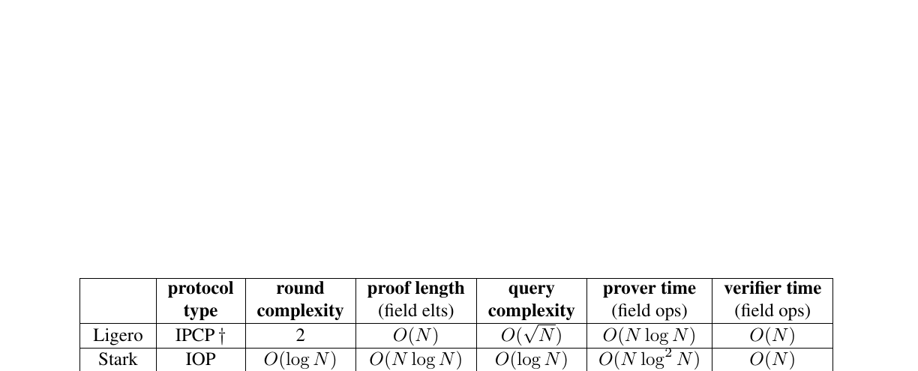
原論文図1（p.8）。上表はこの図を日本語化したもの。

7.8 非対話的引数の比較（原論文図2）
下表は、約100万ゲート、128-bit安全性、暗号学的大体上での原論文の概算である。public は透明/公開セットアップ、private は秘密を伴うセットアップを表す。
方式 | セットアップ | 耐量子性の主張 | 証明長の漸近 | 100万ゲートでの概算 | 検証時間 | 中核技術
ペアリング系初期SNARK | private | なし | $O_{λ}\left(1\right)$ | 128 B | $O_{λ}\left(k\right)$ | 線形PCP + 線形エンコーディング
ZK-vSQL | private | なし | $O_{λ}\left(dlogN\right)$ | 未報告 | $O_{λ}\left(N\right)$ | doubly-efficient IPの変換
Hyrax | public | なし | $O_{λ}\left(dlogN\right)$ | 50 kB | $O_{λ}\left(N\right)$ | Pedersen型コミットメント
Bulletproofs | public | なし | $O_{λ}\left(logN\right)$ | 1.5 kB | $O_{λ}\left(N\right)$ | 再帰的内積引数
Ligero | public | あり | $O_{λ}\left(\sqrt{N}\right)$ | 4.0 MB | $O_{λ}\left(N\right)$ | IPCP + BCS
STARK | public | あり | $O_{λ}\left(\log^{2}N\right)$ | 3.2 MB | $O_{λ}\left(N\right)$ | IOP + BCS
Aurora | public | あり | $O_{λ}\left(\log^{2}N\right)$ | 130 kB | $O_{λ}\left(N\right)$ | IOP + BCS
この比較は2019年時点の設計・実装を、同一に近い条件へ換算したものである。BulletproofsやHyraxは公開セットアップだが離散対数ベースのコミットメントを使うため、原論文の分類では耐量子ではない。Auroraは耐量子性がもっともらしい方式の中で、証明サイズを一桁以上削減した。
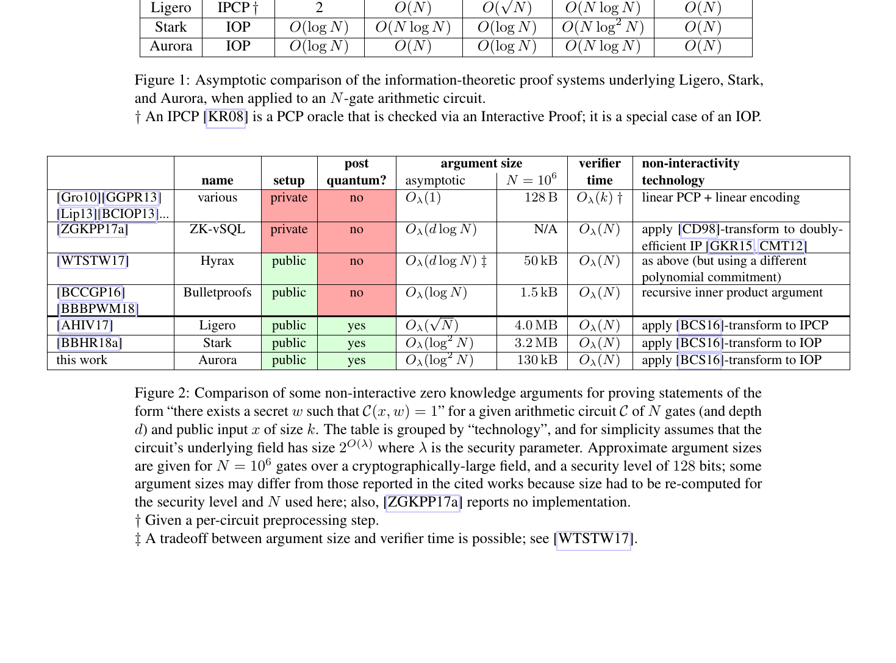
原論文図2（p.8）。赤は量子攻撃に脆弱な列、緑は公開セットアップまたはもっともらしい耐量子性を示す。

7.9 先行方式の詳細

公開鍵暗号ベース
Bulletproofsは内積引数を再帰的に用い、$O\left(logN\right)$ 個の群要素で算術回路充足を証明する。Hyraxは深さ $D$、幅 $W$ の層状回路に対し $O\left(DlogW\right)$ 群要素を使う。いずれもPedersenコミットメントを用い、量子計算機による離散対数解法に脆弱である。また検証者が多数の群指数演算を行う。

対称鍵暗号ベース
Micali型構成はランダムオラクルが与えられれば情報理論的に安全で、ハッシュ関数だけを使い、もっともらしい耐量子性を持つ。しかし基礎となるPCPの具体的コストが大きい。IOPは「多ラウンドPCP」として柔軟性を増し、より効率的な低次数検査や代数的縮約を組み込める。

Ligeroとの違い
LigeroのIOPは線形オラクル長と準線形証明者時間を持つ点ではAuroraと同じである。違いは照会数で、Ligeroが $O\left(\sqrt{N}\right)$、Auroraが $O\left(logN\right)$。非対話化後、各照会にはMerkle認証情報が付くため、この差が証明サイズへ直結する。

STARKとの違い
STARKはプログラム $P$ と時間上限 $T$ で表される計算を扱い、検証時間を $\left|P\right|+polylog\left(T\right)$ にできる。これはプログラムが小さく長時間実行される場合に本質的な利点である。明示的な $N$ ゲート回路をSTARKへ変換すると $\left|P\right|,T=Θ\left(N\right)$ となり、検証はAuroraと同じ $O\left(N\right)$ だが、メモリルーティングのため証明者は $O\left(N\log^{2}N\right)$、オラクル長は $O\left(NlogN\right)$ となる。

8. 技法の概観（原論文 pp.9–13）

8.1 R1CS用IOPの基本構造
R1CS関係は、インスタンス $\left(A,B,C,v\right)$ と証人 $w$ の組で、$z=\left(1,v,w\right)$ に対し
$$\left(Az\right)∘\left(Bz\right)=Cz$$
が成立するものからなる。算術回路では、$A,B,C$ がゲート配線、$v$ が公開入力、$w$ が秘密入力と内部ワイヤ値に対応する。
証明者が $z,y_{A},y_{B},y_{C}$ を送ると仮定すれば、次の四つを検査すればよい。
- $y_{A}=Az$
- $y_{B}=Bz$
- $y_{C}=Cz$
- $y_{A}∘y_{B}=y_{C}$
前三つがlincheck、最後がrowcheckである。ただし生のベクトルでは、全成分を読まない限り不正を検出できない。そこで各ベクトルをRS符号化し、$f_{z},f_{Az},f_{Bz},f_{Cz}$ を送らせる。

単変数rowcheck
$H⊆F$ と $f,g,h∈RS\left[L,ρ\right]$ が与えられたとき、
$$\hat{f}\left(a\right)\hat{g}\left(a\right)−\hat{h}\left(a\right)=0 \left(∀a∈H\right)$$
を検査する。消失多項式 $Z_{H}$ で割った商が低次数かどうかに帰着できる。

単変数lincheck
$H_{1},H_{2}⊆F$、行列 $M∈F^{H_{1}×H_{2}}$、符号語 $f,g$ に対し、
fa=b∈H2​Ma,bgb ∀a∈H1
を検査する。ランダムな $α$ により多数の行の誤差を一つの多項式評価へ圧縮し、その値を二つの和として表して単変数sumcheckへ還元する。

8.2 単変数sumcheckの課題
古典的sumcheckは、多変数多項式 $f\left(X_{1},…,X_{m}\right)$ の超立方体上の和
a∈Hm​fa
を検証する。各ラウンドで一変数を消し、$m$ 変数から $m−1$ 変数へ縮約するテンソル構造が本質である。Reed–Solomon符号は単変数であり、この再帰構造がない。そのため古典的プロトコルをそのまま使えない。
Auroraは $H$ が有限体の加法的または乗法的コセットである場合に、単変数多項式 $f$ の
a∈H​fa=0
を検査する新しいIOPを与える。

8.3 低次数の場合の鍵となる事実
$H$ が加法的コセットで、$degf<\left|H\right|$ とする。Byott–Chapmanの定理により、$f$ の $H$ 上の和は $X^{\left|H\right|−1}$ の係数だけで決まる。特に、次数が $\left|H\right|−1$ 未満なら和は0である。
したがって、$degf<\left|H\right|$ の場合のsumcheckは「$f$ の次数が $\left|H\right|−1$ 未満か」という低次数検査と同値になる。検証者が直接調べれば $\left|H\right|$ 点を読む必要があるが、証明者とFRIを使えば $O\left(logd\right)$ 照会で済む。

8.4 次数が $\left|H\right|$ 以上の場合
任意の $f$ は消失多項式で割って
$$f\left(X\right)=g\left(X\right)+Z_{H}\left(X\right)h\left(X\right), degg<\left|H\right|$$
と一意に分解できる。$H$ 上では $Z_{H}=0$ なので、$f$ と $g$ は同じ値を持ち、和も同じである。さらに
$$g\left(X\right)=g_{0}\left(X\right)+βX^{\left|H\right|−1}, degg_{0}<\left|H\right|−1$$
と書けば、和は $β$ のみに依存する。証明者は商 $h$ を送り、検証者は $f−Z_{H}h$ の次数と所定係数を低次数検査で確認する。
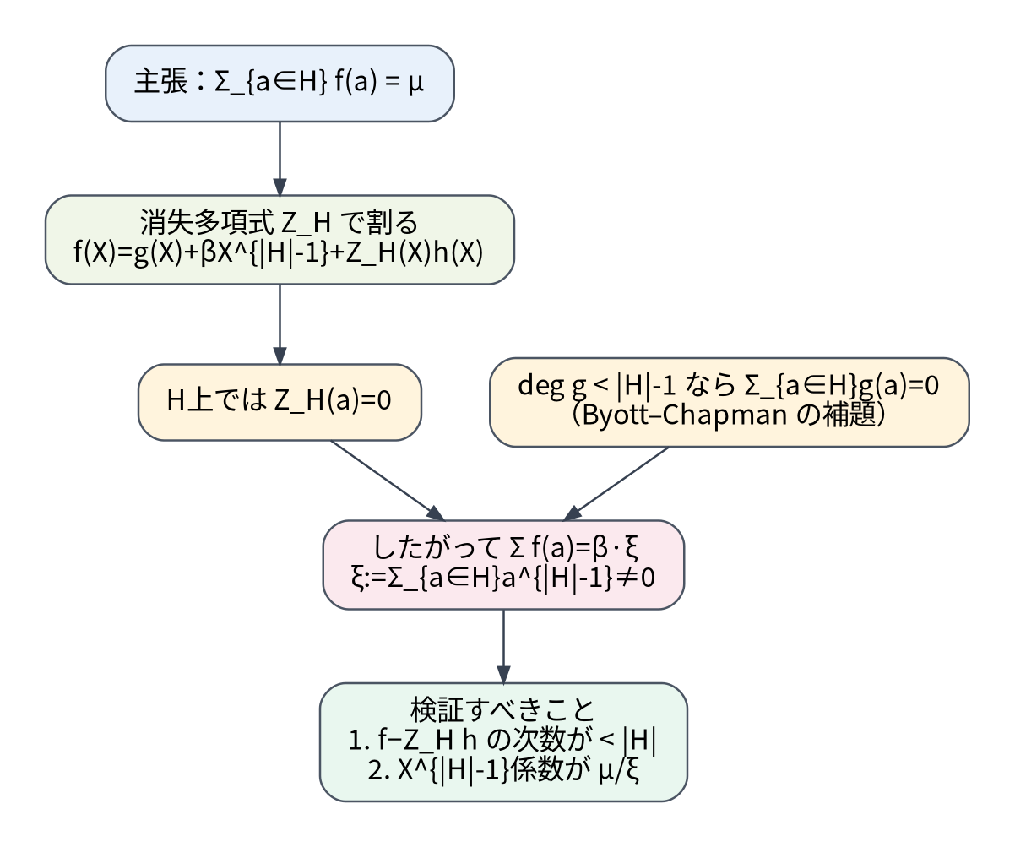
図5 単変数sumcheckの代数的分解。多変数sumcheckの再帰の代わりに、消失多項式による割算と係数検査を使う。
非形式的定理: 加法的または乗法的コセット上の単変数sumcheckには、$O\left(logd\right)$ ラウンド、総オラクル長 $O\left(d\right)$、照会数 $O\left(logd\right)$ のIOPが存在する。証明者は $O\left(dlog\left|H\right|\right)$ 体演算、検証者は $O\left(logd+\log^{2}\left|H\right|\right)$ 体演算を用いる。

8.5 VanishRSとSumRS
原論文は二つの線形部分符号を区別する。
$$VanishRS\left[F,L,H,d\right]=\{f:deg\hat{f}<d, \hat{f}|_{H}=0\},$$
SumRSF,L,H,d={f:degf<d, a∈H​fa=0}.
FRI/STARKで頻出するのはVanishRS、Auroraの単変数sumcheckが検査するのはSumRSである。VanishRSは一般の $H$ に対して検査できるが、SumRSについて原論文が与える効率的プロトコルはコセットに限られる。VanishRSからSumRSへの対話的還元はあるが逆は知られていない、と原論文は述べる。

8.6 効率的ゼロ知識
ランダム化低次数拡張だけでは不十分である。例えば $f$ が $H$ 上で全て0なら、$f=Z_{H}h$ となり、商を取るとランダム性が除去される。そこでsumcheck主張をランダム多項式へ自己還元する。
- 証明者がランダムRS語 $r$ を送り、β=H​r も送る。
- 検証者がランダム $ρ∈F$ を送る。
- $ρf+r$ の和が $β$ であることをsumcheckする。
$f$ の和が0なら常に正しい。偽なら、$ρ$ が偶然一つの値に一致したときだけ正しくなり、その確率は $1/\left|F\right|$。一方 $r$ が一様なので $ρf+r$ はランダムに見え、ゼロ知識シミュレーションが可能になる。

8.7 技法の背景：なぜルーティングを避けるのか
短いPCPやIOPの多くは、任意の回路やRAM計算を構造化された代数問題へ変換するためにルーティングネットワークを使う。これは一般性を与えるが、通常は対数因子のサイズ増加を生む。線形長IOPを目指すAuroraでは、その増加が許容できない。
先行研究には、代数幾何符号のテンソル積と多変数sumcheckを使い、ルーティングなしで線形長・定数照会のIOPを構成するものがあった。しかしAG符号、テンソル積、PCP of Proximityが実装上重く、ゼロ知識でもなかった。Reed–Solomon符号へ単純に置き換えると、テンソル積のレートが指数的に悪化する。
Auroraは、テンソル積を使わず、RS符号そのもの上のsumcheckを新設する。これにより、ルーティングを避けるアイデア、代数的ゼロ知識化、FRI低次数検査を組み合わせ、線形長・対数照会のR1CS用IOPを得る。

9. 論文のロードマップ（原論文 p.14）
原論文の構成は、サブプロトコルを下から積み上げる形になっている。
- 第4節で符号、多項式、FFT、IOP、ゼロ知識、RS符号化IOPを定義する。
- 第4.8節でrowcheckを与える。
- 第5節で単変数sumcheckを構成する。
- 第6節でlincheckをsumcheckへ還元する。
- 第7節で三本のlincheckとrowcheckを組み合わせ、RS符号化R1CS IOPを作る。
- 第8節でRS符号化IOPを任意の証明者に安全な通常IOPへ変換する。
- 第9節でFRIを具体化し、最終Aurora IOPを得る。
- 第10節でlibiop、第11節で実験評価を説明する。
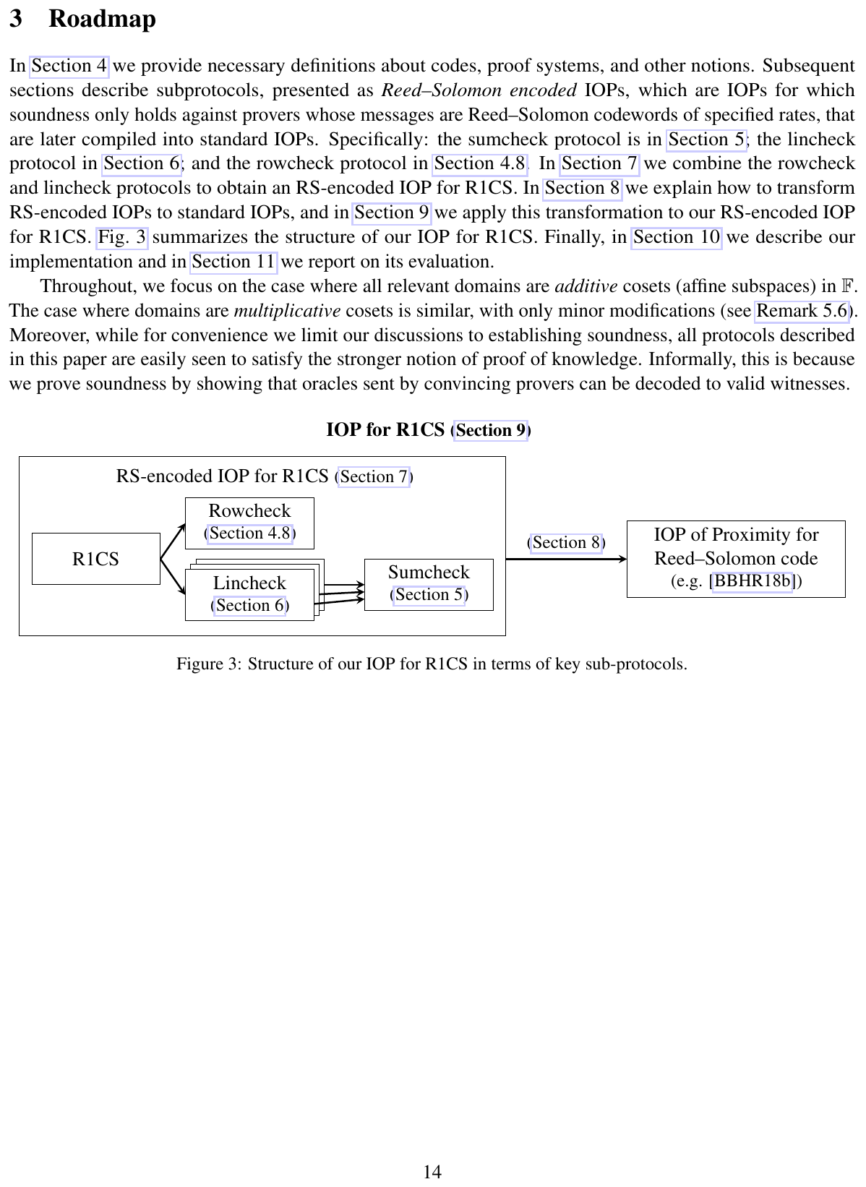
原論文図3（p.14）。R1CSからrowcheck/lincheck、sumcheck、Reed–Solomon近接性検査へ降りる依存関係を示す。
以後、原論文の定義と定理をより厳密に追う。主な議論は加法的コセットに対して記述されるが、乗法的コセットにも小変更で適用できる。健全性の証明は、受理されるオラクルから証人を復号できることを示すため、実際には知識健全性まで与える。

10. 予備定義とrowcheck（原論文 pp.15–20）

10.1 関係、言語、ハミング距離
関係 $R⊆S×T$ に対し、
$$L\left(R\right)=\{s∈S:∃t∈T, \left(s,t\right)∈R\}$$
を、その関係が定める言語とする。固定した $s$ に対する証人集合を
$$R|_{s}=\{t∈T:\left(s,t\right)∈R\}$$
と書く。長さ $n$ の文字列 $v,w$ の相対ハミング距離は
$$Δ\left(v,w\right)=\frac{1}{n}\left|\{i:v_{i}≠w_{i}\}\right|$$
である。

10.2 インターリーブ符号
同じ長さ $n$ の線形符号 $C_{1},…,C_{m}⊆F^{n}$ を縦に積み、$m×n$ 行列として扱う符号をインターリーブ符号と呼ぶ。アルファベットは列ベクトル $F^{m}$ であるため、距離は「どれか一行でも異なる列」の割合で測る。
この考え方は、複数のオラクルを同じ位置で照会し、一つのMerkle葉へまとめる列ハッシングとも整合する。

10.3 多項式の評価表現
$f∈RS\left[L,ρ\right]$ に対し、$L$ 上の評価が $f$ と一致し、次数が $<ρ\left|L\right|$ の一意な多項式を $\hat{f}$ と書く。逆に多項式 $\hat{f}$ を $L$ 上で評価した語を $f$ と書く。論文では文脈から評価領域が明らかなとき添字を省略する。
この記法に慣れることが重要である。例えば $f_{A}f_{B}$ は通常、$L$ の各点での積を意味し、その背後にある多項式は ${\hat{f}}_{A}{\hat{f}}_{B}$ で次数が加算される。

10.4 加法FFT
有限体のアフィン部分空間上では、サイズ $n$ の評価・補間を $O\left(nlogn\right)$ 体演算で実行できる。厳密には、次数 $d$ の多項式をより大きな空間で評価するとき、部分空間の各コセットに分割してFFTを行うが、原論文はこれもサイズ $n$ のFFTとして上界づける。

10.5 部分空間多項式
標数 $p$ の有限体 $F$ とアフィン部分空間 $H$ に対し、消失多項式 $Z_{H}$ は線形化多項式である。$H=H_{0}+β$ なら
$$Z_{H}\left(X\right)=Z_{H_{0}}\left(X\right)−Z_{H_{0}}\left(β\right),$$
かつ $Z_{H_{0}}$ は $F_{p}$ 線形写像である。この構造により、係数数が $O\left(log\left|H\right|\right)$ に抑えられ、評価も効率化される。

10.6 IOPの形式的定義
$k$ ラウンド公開コインIOPでは、第 $i$ ラウンドに検証者が一様乱数メッセージ $m_{i}$ を送り、証明者がオラクル $π_{i}$ を返す。相互作用後、検証者は全オラクルに少数照会し、受理/棄却する。
完全性は真のインスタンスに対する受理確率1、健全性は偽のインスタンスに対する任意の証明者の受理確率が $ε\left(n\right)$ 以下であることを要求する。AuroraのIOPは非適応照会であり、照会位置は公開入力と検証者乱数だけで決まる。

相互作用誤差と照会誤差
原論文は健全性誤差を $\left(ε_{i},ε_{q}\right)$ に分ける。ランダムな対話メッセージを固定した後、照会乱数に関する受理確率が $ε_{q}$ 以上になる「悪い対話トランスクリプト」の確率を $ε_{i}$ 以下に抑える。全体誤差は高々 $ε_{i}+ε_{q}$ である。
照会フェーズを $ℓ$ 回だけ独立反復すると、オラクル長とラウンド数を増やさず、照会数を $ℓq$、照会誤差を $ε_{q}^{ℓ}$ にできる。この細分化はBCS後の証明長最適化に重要である。

知識証明
最大証人長を $w_{R}\left(n\right)$ とする。知識抽出器 $E$ は、検証者を確率 $μ$ で受理させる証明者へブラックボックスアクセスし、確率少なくとも $μ−ε\left(n\right)$ で有効な証人を出力する。Auroraでは、オラクルをRS復号し、$f_{w}$ が表す値を読み出すことで抽出する。

10.7 IOP of Proximity
IOPPでは、検証者は候補証人オラクル $w$ にもアクセスする。$w$ が有効な証人集合から距離 $δ$ 以上離れている場合、任意の補助オラクルを送る証明者に対して受理確率を $ε$ 以下にする。Reed–Solomon低次数検査は
$$R_{RS}=\{\left(\left(L,ρ\right),p\right):p∈RS\left[L,ρ\right]\}$$
に対するIOPPである。

10.8 完全ゼロ知識の定義
悪意ある検証者 $\tilde{V}$ のビューは、入力、内部乱数、オラクル照会への回答からなる。シミュレータは巻き戻しをせず、検証者と一方向に対話するstraightline accessだけを持つ。
IOPが照会上限 $b$ に対して完全ゼロ知識であるとは、任意の $b$ 照会検証者の実ビューと、証人を知らないシミュレータの出力が同一分布であることをいう。シミュレータの時間は入力長と実際の照会数の多項式でなければならない。
IOPPでは、検証者が証人オラクルを無制限に照会しうるため、シミュレータが証人へ行った照会数もビューとともに比較する。後のコンパイラが複数オラクルの同じ位置を一括照会するため、ゼロ知識の照会数は「共通定義域上の異なる位置数」で数える。

10.9 有理制約とRS符号化IOP
原論文の設計上重要な抽象化が有理制約である。有理制約は算術回路 $N,D$ と目標レート $σ$ からなり、複数オラクル $f_{1},…,f_{ℓ}$ から
$$C\left[f\right]\left(α\right)=\frac{N\left(α,f_{1}\left(α\right),…,f_{ℓ}\left(α\right)\right)}{D\left(α\right)}$$
という仮想オラクルを定義する。これが $RS\left[L,σ\right]$ に属することを要求する。
例えばrowcheckでは
$$C\left[f_{A},f_{B},f_{C}\right]\left(X\right)=\frac{f_{A}\left(X\right)f_{B}\left(X\right)−f_{C}\left(X\right)}{Z_{H}\left(X\right)}$$
が低次数であることを要求する。証明者が商を明示的に送らなくても、検証者は分子と分母から照会値を計算できる。この「仮想オラクル化」が証明長を削減する。
RS符号化IOPでは、悪意ある証明者の各メッセージが指定されたRS符号語であることを仮定し、その下で有理制約が満たされる確率を分析する。第8節でこの仮定をFRIにより除去する。

最大レート
変換で必要な低次数検査のレートを決めるため、原論文は $\left(σ^{*},ρ^{*}\right)$ を定義する。$σ^{*}$ は送信オラクルと仮想オラクルの目標レートの最大、$ρ^{*}$ は分子回路の実際の次数や分母との積を含む最大レートである。第8節の復号・一意性議論が成立するよう、FRIの近接パラメータは $1−ρ^{*}$ より小さく選ぶ。

10.10 単変数rowcheck（定義4.9）
$L,H$ を互いに素なアフィン部分空間、$f_{1},…,f_{w}∈RS\left[L,ρ\right]$、$c:F^{w}→F$ を算術回路とする。rowcheck関係は
$$c\left({\hat{f}}_{1}\left(a\right),…,{\hat{f}}_{w}\left(a\right)\right)=0 \left(∀a∈H\right)$$
を要求する。
因数定理により、これは
$$p\left(X\right)=\frac{c\left({\hat{f}}_{1}\left(X\right),…,{\hat{f}}_{w}\left(X\right)\right)}{Z_{H}\left(X\right)}$$
が次数
$$<deg\left(c\right)ρ\left|L\right|−\left|H\right|$$
の多項式であることと同値である。$L∩H=⌀$ なので分母は照会点で0にならず、検証者は $p$ を仮想オラクルとして計算できる。RS符号化IOPPの段階では新しい証明者メッセージは不要である。
最大レートは概ね
$$\left(σ^{*},ρ^{*}\right)=\left(max\left\{ρ,deg\left(c\right)ρ−\frac{\left|H\right|}{\left|L\right|}\right\},deg\left(c\right)ρ\right)$$
となる。R1CSのrowcheckでは $c\left(x,y,z\right)=xy−z$ なので $deg\left(c\right)=2$ である。

11. 単変数sumcheck（原論文 pp.21–25）

11.1 問題設定
有限体 $F$、評価領域 $L$、アフィン部分空間 $H$、レート $ρ$、目標和 $μ∈F$ を考える。証人オラクル $f∈RS\left[L,ρ\right]$ が
a∈H​fa=μ
を満たすかを検査する。これを関係 $R_{SUM}$ と呼ぶ。

11.2 多項式分解
$d=ρ\left|L\right|$ とすると、$\hat{f}$ は一意に
$$\hat{f}\left(X\right)=\hat{g}\left(X\right)+βX^{\left|H\right|−1}+Z_{H}\left(X\right)\hat{h}\left(X\right)$$
と書ける。ただし
$$deg\hat{g}<\left|H\right|−1, deg\hat{h}<d−\left|H\right|.$$
Byott–Chapmanの補題から
a∈H​ga=0.
ξ:=a∈H​aH−1 と置くと $ξ≠0$ であり、
a∈H​fa=βξ.
したがって目標和が $μ$ であることは $β=μ/ξ$ と同値である。

11.3 定理5.2とプロトコル5.3
定理5.2: $R_{SUM}$ に対し、次のRS符号化IOPPが存在する。
パラメータ | 値
アルファベット | $F$
ラウンド | 1（証明者メッセージのみで乱数なし）
オラクル長 | $\left|L\right|$
乱数 | 0
健全性誤差 | 0
証明者時間 | $O\left(\left|L\right|log\left|H\right|\right)+2 FFT\left(F,\left|L\right|\right)$
検証者時間 | $O\left(\log^{2}\left|H\right|\right)$
最大レート | $\left(ρ,ρ\right)$
プロトコル5.3:
- 証明者は上の分解を計算する。
- 商の評価語 $h=\hat{h}|_{L}∈RS\left[L,ρ−\left|H\right|/\left|L\right|\right]$ を送る。
- 検証者は ξ=a∈H​aH−1 を計算し、仮想多項式
$$\hat{p}\left(X\right)=ξ\hat{f}\left(X\right)−μX^{\left|H\right|−1}−ξZ_{H}\left(X\right)\hat{h}\left(X\right)$$
- が次数 $<\left|H\right|−1$ であること、すなわち
$$p∈RS\left[L,\frac{\left|H\right|−1}{\left|L\right|}\right]$$
- を要求する。

完全性
真の和が $μ$ なら $μ=βξ$ である。分解を代入すると
$$\hat{p}\left(X\right)=ξ\hat{g}\left(X\right)$$
となり、次数は $\left|H\right|−1$ 未満である。

健全性
実際の和が $μ′≠μ$ だとする。もしある不正な $h$ に対して $p$ が低次数なら、補題5.4から H​p=0 のはずである。しかし $H$ 上では $Z_{H}=0$ なので
a∈H​pa=ξμ′−μ≠0,
矛盾する。よってRS符号化モデルでは誤差0である。

11.4 補題5.4：低次数多項式の部分空間和
補題5.4: $H$ を有限体のアフィン部分空間とし、$deg\hat{g}<\left|H\right|−1$ とする。このとき
a∈H​ga=0.
この補題は、単変数sumcheckの全てを支える。通常の任意集合では成立しない。$H$ が加法的部分空間という強い構造を持つため、低次数モノミアルの和が標数によって消える。
付録Aの証明では、標数 $p$ における一般化方向差分
Δaf=b∈Fp​fX+ba
を導入する。指数の $p$ 進桁和が一回の差分で少なくとも $p−1$ 減り、$k$ 次元部分空間なら $k$ 回差分を取ると、次数 $<p^{k}−1$ の多項式は0になる。部分空間上の和はこの反復差分の評価に一致する。

11.5 $ξ$ の効率的計算
補題5.5により
ξ=a∈H​aH−1
は消失多項式 $Z_{H}$ の一次係数に等しい。$Z_{H}$ は線形化多項式で係数数が対数的なので、分割統治で $O\left(\log^{2}\left|H\right|\right)$ 体演算で計算できる。検証者が $H$ の全点を列挙する必要はない。
証明者は $f$ を補間し、$Z_{H}$ を構成し、通常の多項式除算で $h$ を求め、再評価する。これが二回のFFTと $O\left(\left|L\right|log\left|H\right|\right)$ の追加計算を要する。

11.6 乗法的コセット版
$H$ が乗法的コセットの場合も同様である。ただし分解は
$$\hat{f}\left(X\right)=X\hat{g}\left(X\right)+β+Z_{H}\left(X\right)\hat{h}\left(X\right)$$
とし、次数 $<\left|H\right|$ の多項式の $H$ 上の和が定数項の $\left|H\right|$ 倍に等しい事実を使う。有理制約では分母に $X$ が現れる。原論文の実装・主分析は加法的コセットに集中する。

11.7 ゼロ知識版：定理5.7とプロトコル5.8
素のプロトコルでは、商 $h$ や低次数剰余が $f$ の情報を漏らしうる。そこでランダム自己還元を行う。
定理5.7: $R_{SUM}$ に対し、無制限照会に対して完全ゼロ知識なRS符号化IOPPが存在し、次のパラメータを持つ。
パラメータ | 値
ラウンド | 1回の検証者チャレンジを含む
オラクル長 | $2\left|L\right|$
乱数 | $log\left|F\right|$ bits
健全性誤差 | $1/\left|F\right|$
証明者時間 | $O\left(\left|L\right|log\left|H\right|\right)+3 FFT\left(F,\left|L\right|\right)$
検証者時間 | $O\left(\log^{2}\left|H\right|\right)$
最大レート | $\left(ρ,ρ\right)$
プロトコル5.8:
- 証明者は一様ランダムな $q∈RS\left[L,ρ\right]$ を選び、$q$ と
β=a∈H​qa
- を送る。
- 検証者は一様ランダム $c∈F$ を送る。
- 仮想オラクル
$$p=cf+q$$
- と目標和
$$cμ+β$$
- に対してプロトコル5.3を実行する。

健全性
実際の和を $α≠μ$ とする。不正証明者が最初に $q′$ と主張値 $β$ を固定した後、
H​cf+q′=cα+β′
が目標 $cμ+β$ と一致する $c$ は高々一つである。よって成功確率は $1/\left|F\right|$。

完全ゼロ知識シミュレータ
シミュレータはランダム $q_{sim}$ を用意し、検証者が最初のチャレンジ前に照会した位置集合を $Q_{sim}$ と記録する。チャレンジ $\tilde{c}$ を受けた後、次の線形条件を満たす一様ランダムな $p_{sim}∈RS\left[L,ρ\right]$ を選ぶ。
- 各 $ω∈Q_{sim}$ で
$$p_{sim}\left(ω\right)=\tilde{c}f\left(ω\right)+q_{sim}\left(ω\right).$$
- $H$ 上の和が
H​psim=cμ+βsim.
以後の $q$ への照会には $p_{sim}−\tilde{c}f$ で答え、sumcheck証明者を $p_{sim}$ 上でシミュレートする。実世界を「送信後に $q$ を置き換えられるハイブリッド証明者」で表すと、検証者の全ビューが同一分布であることが示せる。
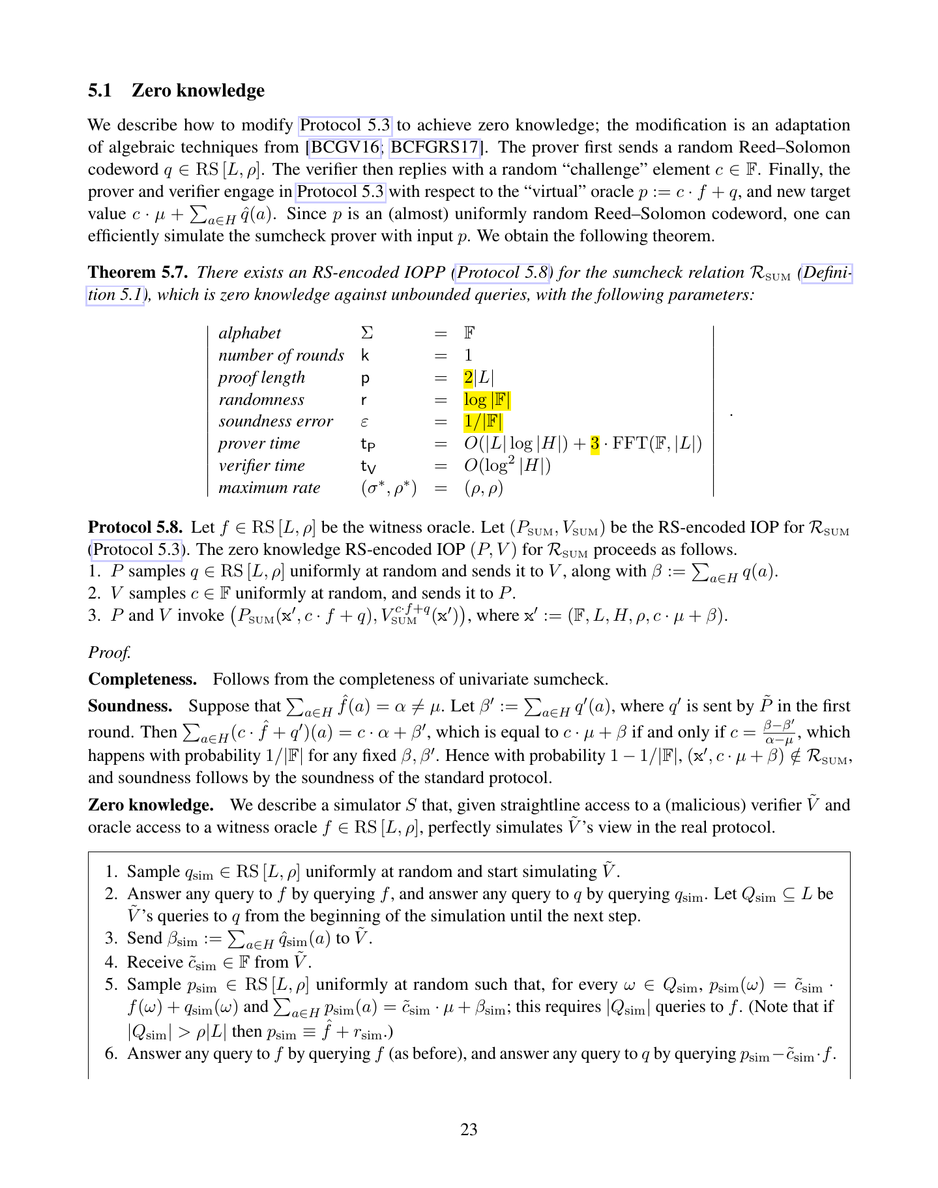
原論文p.23の定理5.7・プロトコル5.8。黄色強調は、証明長 $2\left|L\right|$、誤差 $1/\left|F\right|$、追加FFT一回を示す。

11.8 複数sumcheckの償却
$ℓ$ 個の主張
a∈H​fia=μi i=1,…,ℓ
を個別に検査すると証明長とFFT回数が $ℓ$ 倍になる。そこで検証者がランダム $z_{1},…,z_{ℓ}$ を選び、
a∈H​i=1ℓzifia=i=1ℓziμi
という一つのsumcheckへ束ねる。どれか一つでも誤りなら、ランダム線形結合が偶然0になる確率は $1/\left|F\right|$ である。
補題5.10: オラクル長を $\left|L\right|$ のまま保ち、証明者は主に一つの線形結合構築 $O\left(ℓ\left|L\right|\right)$ と二回のFFT、検証者は $O\left(ℓ\right)$ の追加コストだけで、$ℓ$ 個のsumcheckを検査できる。
パラメータ | 値
ラウンド | 1
オラクル長 | $\left|L\right|$
乱数 | $ℓlog\left|F\right|$
健全性誤差 | $1/\left|F\right|$
証明者時間 | $O\left(\left|L\right|log\left|H\right|+ℓ\left|L\right|\right)+2 FFT$
検証者時間 | $O\left(\log^{2}\left|H\right|+ℓ\right)$
この償却は、R1CSで三本のlincheckから生じる三つのsumcheckを一つにまとめるために使われる。最終Auroraの定数因子を下げる重要な最適化である。

12. 単変数lincheck（原論文 pp.26–27）

12.1 問題設定
$H_{1},H_{2},L$ を有限体のアフィン部分空間、$M∈F^{H_{1}×H_{2}}$、$f_{1},f_{2}∈RS\left[L,ρ\right]$ とする。検査したい関係は
f1a=b∈H2​Ma,bf2b ∀a∈H1.
生のベクトル $x,y$ であれば、$x=My$ の誤差にランダムベクトルを内積すればよい。しかし $\left|H_{1}\right|$ 個の乱数を送るのは重い。そこでVandermonde型ベクトル
$$α=\left(1,α,…,α^{\left|H_{1}\right|−1}\right)$$
を使い、乱数を一つの $α$ に圧縮する。

12.2 誤差多項式
$H_{1}$ に順序付け $γ:H_{1}→\{0,…,\left|H_{1}\right|−1\}$ を固定し、誤差
ea=f1a−b∈H2​Ma,bf2b
から
hα=a∈H1​eaαγa
を作る。どこか一行でも誤りなら $h$ は次数 $<\left|H_{1}\right|$ の非零多項式であり、ランダム $α$ で $h\left(α\right)=0$ となる確率は $<\left|H_{1}\right|/\left|F\right|$。
残る問題は、検証者が $h\left(α\right)$ を全成分を読まずに確認することである。$h\left(α\right)$ は二つの和に分解できる。
hα=a∈H1​pα1af1a−b∈H2​pα2bf2b,
ここで $p_{α}^{\left(1\right)}$ は $H_{1}$ 上で $α^{γ\left(a\right)}$、$p_{α}^{\left(2\right)}$ は $H_{2}$ 上で
a∈H1​Ma,bαγa
を取る低次数拡張である。

12.3 二つの和を一つへ埋め込む
個別の和の値は秘密情報を漏らしうるので、$H_{1}$ と $H_{2}$ を含む最小アフィン空間
$$H_{1}⊔H_{2}$$
（原論文の記号はアフィン包）上で一つの和にする。実装では $H_{1}⊆H_{2}$ または $H_{2}⊆H_{1}$ と選び、サイズを $max\left(\left|H_{1}\right|,\left|H_{2}\right|\right)$ に抑える。
$p_{α}^{\left(1\right)}$ を $H_{1}$ 外で0、$p_{α}^{\left(2\right)}$ を $H_{2}$ 外で0になるよう補間し、
$${\hat{q}}_{α}\left(X\right)={\hat{f}}_{1}\left(X\right){\hat{p}}_{α}^{\left(1\right)}\left(X\right)−{\hat{f}}_{2}\left(X\right){\hat{p}}_{α}^{\left(2\right)}\left(X\right)$$
と置く。すると
b∈H1⊔H2​qαb=hα.
よってlincheckは「$q_{α}$ の和が0」という単変数sumcheckへ還元される。

12.4 定理6.2・プロトコル6.3
$s:=\left|H_{1}⊔H_{2}\right|$ とする。
定理6.2: 上記lincheck関係に対するRS符号化IOPPが存在し、
パラメータ | 値
ラウンド | 1
オラクル長 | $\left|L\right|$（sumcheckの商）
乱数 | $log\left|F\right|$
健全性誤差 | $\left|H_{1}\right|/\left|F\right|$
証明者時間 | $O\left(∥M∥_{0}+\left|L\right|logs\right)+4 FFT+t\left(P_{SUM}\right)$
検証者時間 | $O\left(∥M∥_{0}+s\right)+t\left(V_{SUM}\right)$
最大レート | $\left(ρ,ρ+s/\left|L\right|\right)$
を持つ。$∥M∥_{0}$ は非零要素数である。
プロトコル6.3:
- $H_{1}$ の順序 $γ$ を合意する。
- 検証者は一様ランダム $α∈F$ を送る。
- 両者は上の仮想語 $q_{α}$ を定義する。検証者は $f_{1},f_{2}$ への照会から $q_{α}$ の照会値を計算できる。
- $q_{α}$ の $H_{1}⊔H_{2}$ 上の和が0であることをプロトコル5.3で検査する。

完全性
全行の線形関係が正しければ、すべての $α$ で $h\left(α\right)=0$ なのでsumcheckは必ず受理する。

健全性
少なくとも一行が誤りなら、$h$ は非零で次数 $<\left|H_{1}\right|$。したがって、ランダム $α$ で和が0になる確率は $<\left|H_{1}\right|/\left|F\right|$。それ以外ではsumcheckのRS符号化健全性により棄却する。

計算量
証明者は $p_{α}^{\left(1\right)}$ と $p_{α}^{\left(2\right)}$ を補間・評価する。後者の $H_{2}$ 上の値を作るには $M^{T}α$ を計算するため $O\left(∥M∥_{0}\right)$ がかかる。各多項式の評価・補間に合計四回のFFTを使い、点ごとの積差で $q_{α}$ を作る。

12.5 lincheckの設計上の意味
この還元は、任意の疎行列 $M$ をルーティングネットワークへ変換しない。検証者は行列を明示的に読み、$M^{T}α$ を線形時間で計算する一方、証明者オラクルへの照会はsumcheck/FRIを通じて対数個に抑える。これが「明示的R1CSに特化し、検証者線形時間を受け入れる代わりに証明を短くする」というAuroraの設計選択である。

13. R1CSに対するRS符号化IOP（原論文 pp.28–33）

13.1 R1CS関係の形式化
インスタンスは
$$x=\left(F,k,n,m,A,B,C,v\right)$$
で、$A,B,C∈F^{m×\left(n+1\right)}$、$v∈F^{k}$。証人 $w∈F^{n−k}$ と $z=\left(1,v,w\right)$ に対し、全 $i∈\left[m\right]$ で
$$\left(\sum_{j=0}^{n}{A_{i,j}}z_{j}\right)\left(\sum_{j=0}^{n}{B_{i,j}}z_{j}\right)=\sum_{j=0}^{n}{C_{i,j}}z_{j}$$
を要求する。

13.2 評価領域の配置
$\left|H_{1}\right|=m$、$\left|H_{2}\right|=n+1$ となるアフィン部分空間を選び、$A,B,C$ を $F^{H_{1}×H_{2}}$ と見なす。効率のため $H_{1}⊆H_{2}$ または $H_{2}⊆H_{1}$ とし、
$$\left|H_{1}⊔H_{2}\right|=max\left(m,n+1\right)$$
にする。必要なら各サイズを体の標数の冪へパディングする。
証明者は本来、$z,Az,Bz,Cz$ の低次数拡張を送ればよい。ただし公開入力 $v$ と整合することを保証するため、$z$ 全体ではなく秘密部分 $w$ の補助多項式を送り、公開部分から $f_{z}$ を仮想的に再構成する。

13.3 公開入力と証人を結合する仮想オラクル
$H_{2}$ の順序 $γ$ を固定し、公開位置
$$H_{2}^{≤k}=\{b∈H_{2}:0≤γ\left(b\right)≤k\}$$
上で $\left(1,v\right)$ と一致する次数 $<k+1$ の多項式を ${\hat{f}}_{\left(1,v\right)}$ とする。
秘密部分の多項式 ${\hat{f}}_{w}$ は、$k<γ\left(b\right)≤n$ の点で
$${\hat{f}}_{w}\left(b\right)=\frac{w_{γ\left(b\right)−k}−{\hat{f}}_{\left(1,v\right)}\left(b\right)}{Z_{H_{2}^{≤k}}\left(b\right)}$$
となるよう補間する。すると
$${\hat{f}}_{z}\left(X\right)={\hat{f}}_{w}\left(X\right)Z_{H_{2}^{≤k}}\left(X\right)+{\hat{f}}_{\left(1,v\right)}\left(X\right)$$
は、公開位置では自動的に $\left(1,v\right)$、秘密位置では $w$ に一致する。検証者は $f_{w}$ の一箇所と公開多項式の評価だけから $f_{z}$ の同じ箇所を計算できる。
この構成は、公開入力整合性を別の大きなプロトコルで検査せず、代数的に組み込む工夫である。

13.4 定理7.2
定理7.2: R1CSに対し、次のRS符号化知識IOPが存在する。
パラメータ | 値
アルファベット | $F$
ラウンド | 2
オラクル長 | $5\left|L\right|$
乱数 | $O\left(log\left|F\right|\right)$
健全性誤差 | $\left(m+1\right)/\left|F\right|$
証明者時間 | $O\left(\left|L\right|log\left(n+m\right)+∥A∥_{0}+∥B∥_{0}+∥C∥_{0}\right)+17 FFT$
検証者時間 | $O\left(∥A∥_{0}+∥B∥_{0}+∥C∥_{0}+n+m\right)$
最大レート | $\left(\frac{max\left(m,n+1\right)}{\left|L\right|},\frac{2max\left(m,n+1\right)}{\left|L\right|}\right)$
ここでオラクル長 $5\left|L\right|$ は、$f_{w},f_{Az},f_{Bz},f_{Cz}$ の四本と、償却されたsumcheckの一本に対応する。

13.5 プロトコル7.3

ステップ1：公開入力の低次数拡張
両者が ${\hat{f}}_{\left(1,v\right)}$ を構成する。

ステップ2：証人・補助オラクル
証明者は
$$f_{w}∈RS\left[L,\frac{n−k}{\left|L\right|}\right]$$
と
$$f_{Az},f_{Bz},f_{Cz}∈RS\left[L,\frac{m}{\left|L\right|}\right]$$
を送る。$f_{Mz}$ は $H_{1}$ 上で $Mz$ と一致する次数 $<m$ の多項式の評価語である。$f_{z}$ は上記の式で仮想的に定義され、次数 $<n+1$。

ステップ3：三本のlincheck
それぞれ
$$f_{Az}=Af_{z}, f_{Bz}=Bf_{z}, f_{Cz}=Cf_{z}$$
を、プロトコル6.3で検査する。

ステップ4：rowcheck
仮想語
$$\hat{p}\left(X\right)=\frac{{\hat{f}}_{Az}\left(X\right){\hat{f}}_{Bz}\left(X\right)−{\hat{f}}_{Cz}\left(X\right)}{Z_{H_{1}}\left(X\right)}$$
が次数 $<\left|H_{1}\right|−1$ であることを要求する。これにより $H_{1}$ の全点で
$${\hat{f}}_{Az}\left(a\right){\hat{f}}_{Bz}\left(a\right)={\hat{f}}_{Cz}\left(a\right)$$
が成立する。

ステップ5：全サブ検証者が受理したときのみ受理

13.6 完全性
正しい $w$ に対し、$f_{z}$ は $H_{2}$ 上で $z$ に一致する。したがって各 $a∈H_{1}$ で
fAza=b∈H2​Aa,bfzb
が成立し、三本のlincheckは受理する。R1CSが成立するため分子は $H_{1}$ 上で0であり、$Z_{H_{1}}$ で割り切れるのでrowcheckも受理する。

13.7 健全性の三ケース
偽のインスタンスに対し、不正証明者のオラクルを $f′_{w},f′_{A},f′_{B},f′_{C}$ とする。
- $f′_{A}$ が $Af′_{z}$ と一致しない行がある。このときA-lincheckは確率高々 $m/\left|F\right|$ でしか通らない。
- BまたはCについて同様。この場合も対応lincheckが検出する。
- 三つの線形関係は全行で成立する。すると $f′_{z}$ が表す候補 $z′$ は公開入力と整合するが、インスタンスが不充足なので、少なくとも一行で
$${\left(Az′\right)}_{a}{\left(Bz′\right)}_{a}≠{\left(Cz′\right)}_{a}.$$
- よって分子は $Z_{H_{1}}$ で割り切れず、rowcheckは確率1で棄却する。
最悪ケースを取ると誤差は $\left(m+1\right)/\left|F\right|$。+1 は償却sumcheckのランダム線形結合誤差に由来する。

13.8 二つの重要な最適化

三本のsumcheckを一本へ
各lincheckは同じ空間 $H_{1}⊔H_{2}$ 上のsumcheckを生成する。補題5.10のランダム線形結合で三主張を束ねれば、商オラクルとFFTを一本分にできる。

同じ $α$ を再利用
三本のlincheckが独立に $α_{A},α_{B},α_{C}$ を選ぶ必要はない。同じ一様ランダム $α$ を使っても、どれか一つの線形関係が誤っている場合の検出確率は $m/\left|F\right|$ のままである。$p_{α}^{\left(1\right)}$ の構築を一回で共有でき、特に複数R1CSインスタンスを償却するとき効果が大きい。

13.9 証明者・検証者計算量
証明者は疎行列積 $Az,Bz,Cz$ を計算し、$w,z,Az,Bz,Cz$ の低次数拡張を作る。ここまでで五回程度のFFT、lincheck用多項式、sumcheck商などを合わせて17回のFFTとなる。検証者は行列を読み、$M^{T}α$ を計算するため、非零要素数に比例する。

13.10 知識抽出
検証者の全有理制約を高確率で満たすなら、上の健全性議論により、$f_{w}$ は公開入力と組み合わせて有効なR1CS証人を表す。抽出器は $f_{w}$ を十分多くの点で読み、RS復号・補間して $w$ を得る。

13.11 ゼロ知識版：定理7.4・プロトコル7.5
照会上限を $b$ とし、$L∩\left(H_{1}∪H_{2}\right)=⌀$ と選ぶ。正規の低次数拡張の代わりに、制約点上では同じ値を持つが次数を $b$ だけ増やしたランダム多項式を送る。
- $f_{w}$ の次数上限は $n−k+b$。
- $f_{Az},f_{Bz},f_{Cz}$ の次数上限は $m+b$。
- 仮想 $f_{z}$ の次数上限は $n+1+b$。
定理7.4: 任意の照会上限 $b$ に対し、完全ゼロ知識なRS符号化知識IOPが存在し、
パラメータ | 値
ラウンド | 2
オラクル長 | $6\left|L\right|$
健全性誤差 | $\left(m+1\right)/\left|F\right|$
証明者時間 | 基本版 + 1 FFT、合計18 FFT
最大レート | $\left(\frac{2max\left(m,n+1\right)+2b}{\left|L\right|},\frac{2max\left(m,n+1\right)+2b}{\left|L\right|}\right)$
追加の一本はゼロ知識sumcheckのランダム語である。

ランダム化低次数拡張
例えば $f_{w}$ は
$${\overset{‾}{f}}_{w}\left(X\right)={\hat{f}}_{w}\left(X\right)+Z_{H_{2}^{>k}}\left(X\right)R\left(X\right)$$
と書ける。$R$ は次数 $<b$ の一様ランダム多項式である。$H_{2}^{>k}$ 上では第二項が0なので証人値は変わらない。一方、$L$ は $H_{2}$ と交わらないため、$L$ 上の任意の $b$ 点の評価は一様分布になる。

シミュレータ
シミュレータは、$L$ の照会位置ごとに $\left(f_{Az},f_{Bz},f_{Cz},f_{w}\right)$ の四値を一様に割り当てる表 $T$ を管理する。同じ位置への再照会には同じ値を返す。ゼロ知識sumcheckのシミュレータが仮想オラクルを照会したら、その位置の四値と公開 $f_{\left(1,v\right)}$ から必要な値を計算する。
仮想オラクルの一箇所は同じ位置の四オラクルだけに依存するので、異なる照会位置数は高々 $b$。ランダム化低次数拡張の $b$-wise independence により、表 $T$ の一様値は実世界と同一分布である。

13.12 複数インスタンスの償却
同じ $A,B,C$ を共有し、公開入力だけが異なる $ℓ$ 個のR1CSを同時に証明する場合、単純並列化では検証者が行列積を $ℓ$ 回計算する。原論文は全インスタンス・全lincheckで同じ $α$ を使い、発生する $3ℓ$ 個のsumcheckを一つのランダム線形結合へ束ねる。
系7.7: オラクル長は $\left(4ℓ+1\right)\left|L\right|$、証明者時間は概ね $ℓ$ 倍だがFFTの一部を共有し、検証者時間は
$$O\left(∥A∥_{0}+∥B∥_{0}+∥C∥_{0}+n+m+ℓ\right)$$
となる。$ℓ$ が大きいと、一件あたりの行列処理コストが定数へ償却される。

14. RS符号化IOPから通常IOPへ（原論文 pp.34–39）

14.1 なぜコンパイラが必要か
ここまでのプロトコルは、悪意ある証明者も指定レートのReed–Solomon符号語しか送らない、という仮定の下で健全であった。現実の証明者は任意の文字列を送れるため、この仮定を低次数検査で強制する必要がある。
最も素朴には、各オラクルを個別にFRIへ掛ければよい。しかし二つの問題がある。
- オラクル本数だけFRIを繰り返し、証明長・計算量が増える。
- オラクルがRS符号語に $δ$ 近いだけだと、元のプロトコルが照会した点で復号語と違う確率が $qδ$ となる。元プロトコルの誤差を下げるため照会数 $q$ を増やすと、この誤差が悪化する。
Auroraのコンパイラは、ランダム線形結合と有理制約の仮想オラクル化により両方を解決する。

14.2 一本のランダム線形結合だけを検査する
証明者のオラクルを ${\tilde{π}}_{1},…,{\tilde{π}}_{k}$ とする。検証者が一様ランダムな係数 $a_{1},…,a_{k}$ を選び、仮想語
$$\tilde{π}=\sum_{i=1}^{k}{a_{i}}{\tilde{π}}_{i}$$
だけを低次数検査する。全てが同じRS符号に属すれば線形結合も属する。一つでも符号から遠ければ、ランダム線形結合も高確率で遠い。
この手法はインターリーブRS符号の低次数検査とみなせる。FRIの実行回数はオラクル本数に依存せず一回になる。

14.3 有理制約を「照会せず」検査する
元のRS符号化IOPは、例えば
$$g\left(X\right)=\frac{f\left(X\right)}{Z_{H}\left(X\right)}$$
が低次数であることを要求する。素朴には証明者が $g$ を送り、ランダム点で $f=gZ_{H}$ を照合するが、これが $qδ$ の誤差を生む。
しかし検証者は $f\left(α\right)$ から
$$g\left(α\right)=f\left(α\right)/Z_{H}\left(α\right)$$
を自分で計算できる。したがって $g$ を明示的に送らせず、この仮想語自体が低次数であることだけを、他のオラクルと一緒にFRIへ掛ければよい。元プロトコルの局所照会数を0にでき、近接誤差とのトレードオフを避ける。

14.4 異なるレートの処理
sumcheckでは、ある語はレート $ρ$、別の剰余語 $g$ は厳密に $\left(\left|H\right|−1\right)/\left|L\right|$ でなければ健全性が壊れる。全てを最大レート $σ^{*}$ のコードに近いと検査するだけでは不十分である。
そこで目標レート $σ_{i}$ の行 $π_{i}$ に対し、同時に
$$X^{\left(σ^{*}−σ_{i}\right)\left|L\right|}π_{i}$$
も検査対象へ加える。もし $π_{i}$ の次数が $σ_{i}\left|L\right|$ 以上なら、このシフト後の次数が $σ^{*}\left|L\right|$ 以上となり、最大レートコードに属さない。元の語とシフト語を同じランダム線形結合に含めることで、個別レートを強制できる。

14.5 定理8.1
RS符号化IOP $\left(P_{R},V_{R}\right)$ の最大レートを $\left(σ^{*},ρ^{*}\right)$、$RS\left[L,σ^{*}\right]$ に対するIOPPを $\left(P_{LDT},V_{LDT}\right)$ とする。近接パラメータが
$$δ_{LDT}<min\left\{\frac{1−2σ^{*}}{2},\frac{1−σ^{*}}{3},1−ρ^{*}\right\}$$
を満たすとき、通常IOPが得られる。
主要パラメータは次のように加算される。
項目 | 変換後
ラウンド | $k_{R}+k_{LDT}$
オラクル長 | $p_{R}+p_{LDT}$
照会数 | LDTの補助オラクル照会 + LDTが仮想語を読むための元オラクル照会
相互作用誤差 | $ε_{R}+\left|L\right|/\left|F\right|+ε_{i}^{LDT}$
照会誤差 | $ε_{q}^{LDT}$
証明者時間 | $O\left(t_{P}^{R}+t_{P}^{LDT}\right)$
検証者時間 | $O\left(t_{V}^{R}+t_{V}^{LDT}\right)$
RS符号化IOPが知識IOPなら、変換後も知識IOPである。

14.6 プロトコル8.2

1. RS符号化IOPを実行
証明者はオラクル $π_{1},…,π_{k_{R}}$ を送り、検証者は有理制約集合 $C$ を出力する。

2. 行列 $Π_{0}$ を作る
全送信オラクルを縦に積み、さらに各有理制約 $C∈C$ から得られる仮想オラクル $C\left[Π_{0}′\right]$ を積む。各行には目標レート $σ_{i}$ が付く。

3. 次数シフト行列 $Π_{1}$ を作る
各行について
$${\left(Π_{1}\right)}_{i,a}=a^{\left(σ^{*}−σ_{i}\right)\left|L\right|}{\left(Π_{0}\right)}_{i,a}$$
とし、
$$Π=\left[\begin{matrix}Π_{0} \\ Π_{1}\end{matrix}\right]$$
とする。

4. ランダム線形結合
検証者は $z←F^{2ℓ}$ を送り、仮想語
$$z^{T}Π$$
を定義する。

5. 一回の低次数検査
$z^{T}Π$ が $RS\left[L,σ^{*}\right]$ に近いことをLDT/FRIで検査する。
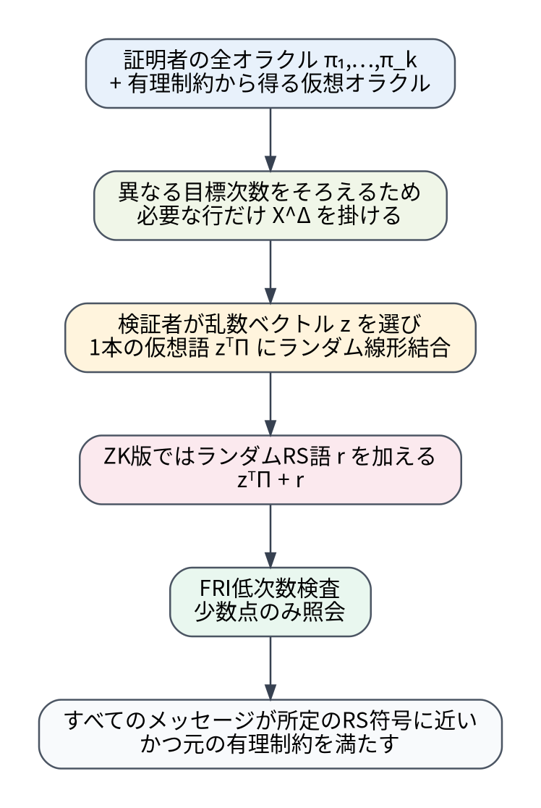
図6 RS符号化IOPから通常IOPへのコンパイラ。多数の送信語・仮想語を、次数シフト付きの一本のランダム線形結合へまとめてFRIする。

14.7 健全性証明の二分法
不正証明者の行列を ${\tilde{Π}}_{0}$ とする。証明は二つの場合に分かれる。

ケースA：目標インターリーブ符号に近い
$$Δ\left({\tilde{Π}}_{0},RS\left[L,σ\right]\right)≤δ.$$
各行を最近傍の正しいRS符号語へ復号して ${\hat{Π}}_{0}$ を得る。有理制約の仮想語も、分子・分母の多項式次数が $ρ^{*}$ 以下で、二つの候補多項式が $δ<1−ρ^{*}$ の範囲で一致するため、恒等的に一致する。よって復号されたオラクルは元のRS符号化IOPの全制約を満たす。
偽インスタンスでは、これは元プロトコルの健全性により確率 $ε_{R}$ 以下でしか起こらない。

ケースB：目標インターリーブ符号から遠い
$$Δ\left({\tilde{Π}}_{0},RS\left[L,σ\right]\right)>δ.$$
まず次数シフトを追加した $\tilde{Π}$ も、最大レートコードのインターリーブから $δ$ より遠いことを示す（主張8.3）。もし近いなら、元行とシフト行が同時に低次数多項式へ近く、距離とRS符号の最小距離から、元行の次数が本来の $σ_{i}$ 以下であることが導かれ、矛盾する。
次に、ランダム $z$ に対し $z^{T}\tilde{Π}$ が最大レートRS符号から $δ$ 以上遠い確率が少なくとも
$$1−\left|L\right|/\left|F\right|$$
であることを示す（主張8.4）。直観的には、不正が存在する各列の非零ベクトルとランダム $z$ の内積が0になる確率は $1/\left|F\right|$ であり、全列について和集合評価する。
したがってFRIが受理しやすい悪い対話トランスクリプトの確率は
$$\left|L\right|/\left|F\right|+ε_{i}^{LDT}$$
以下であり、照会フェーズは $ε_{q}^{LDT}$ 以下となる。

14.8 知識抽出
変換後の証明者が受理されるなら、高確率で ${\tilde{Π}}_{0}$ は目標インターリーブRS符号に近い。Berlekamp–WelchなどのRS復号で正しい行列を回収し、元のRS符号化IOPの抽出器へ渡す。これによりR1CS証人が得られる。

14.9 ゼロ知識を保持する変換
通常のFRI証明者は、検査対象 $z^{T}Π$ 全体を知るため、元オラクルのランダム化だけではFRIの補助オラクルが情報を漏らす可能性がある。第8.1節は、FRI自体がゼロ知識でなくてもよい汎用マスキングを与える。

定理8.5
元のRS符号化IOPが $b$ 照会に対してゼロ知識で、LDTの正直証明者が多項式時間なら、変換後IOPも同じ $b$ 照会に対してゼロ知識となる。非ZK版との差は、
- ラウンドが1増える。
- 証明長が $\left|L\right|$ 増える。
だけで、健全性誤差と照会数は同じである。

プロトコル8.6
- 証明者は一様ランダムなマスク
$$r∈RS\left[L,σ^{*}\right]$$
- を送る。
- 元のRS符号化IOPを並列実行する。
- 検証者がランダム $z$ を送る。
- FRIを
$$z^{T}Π+r$$
- に対して実行する。
$r$ は同じRS符号に属するので完全性・健全性は変わらないが、FRIが見る語は一様ランダムにマスクされる。

シミュレータの要点
シミュレータは最初にランダム $r_{sim}$ を送り、検証者が $z$ を出す前に照会した位置集合 $Q$ を記録する。$z$ を得た後、$Q$ 上で既存回答と整合する一様ランダムな
$$p_{sim}∈RS\left[L,σ^{*}\right]$$
を選び、以後のマスクへの回答を
$$p_{sim}−z^{T}Π$$
として定義する。FRIは $p_{sim}$ 上で実行する。元RS符号化IOPのゼロ知識シミュレータは、必要な同一位置のオラクル値だけを生成すればよい。
「送ったマスクを後から置き換える」ハイブリッド実験を挟むと、実ビューとシミュレーションが同一分布であることが分かる。
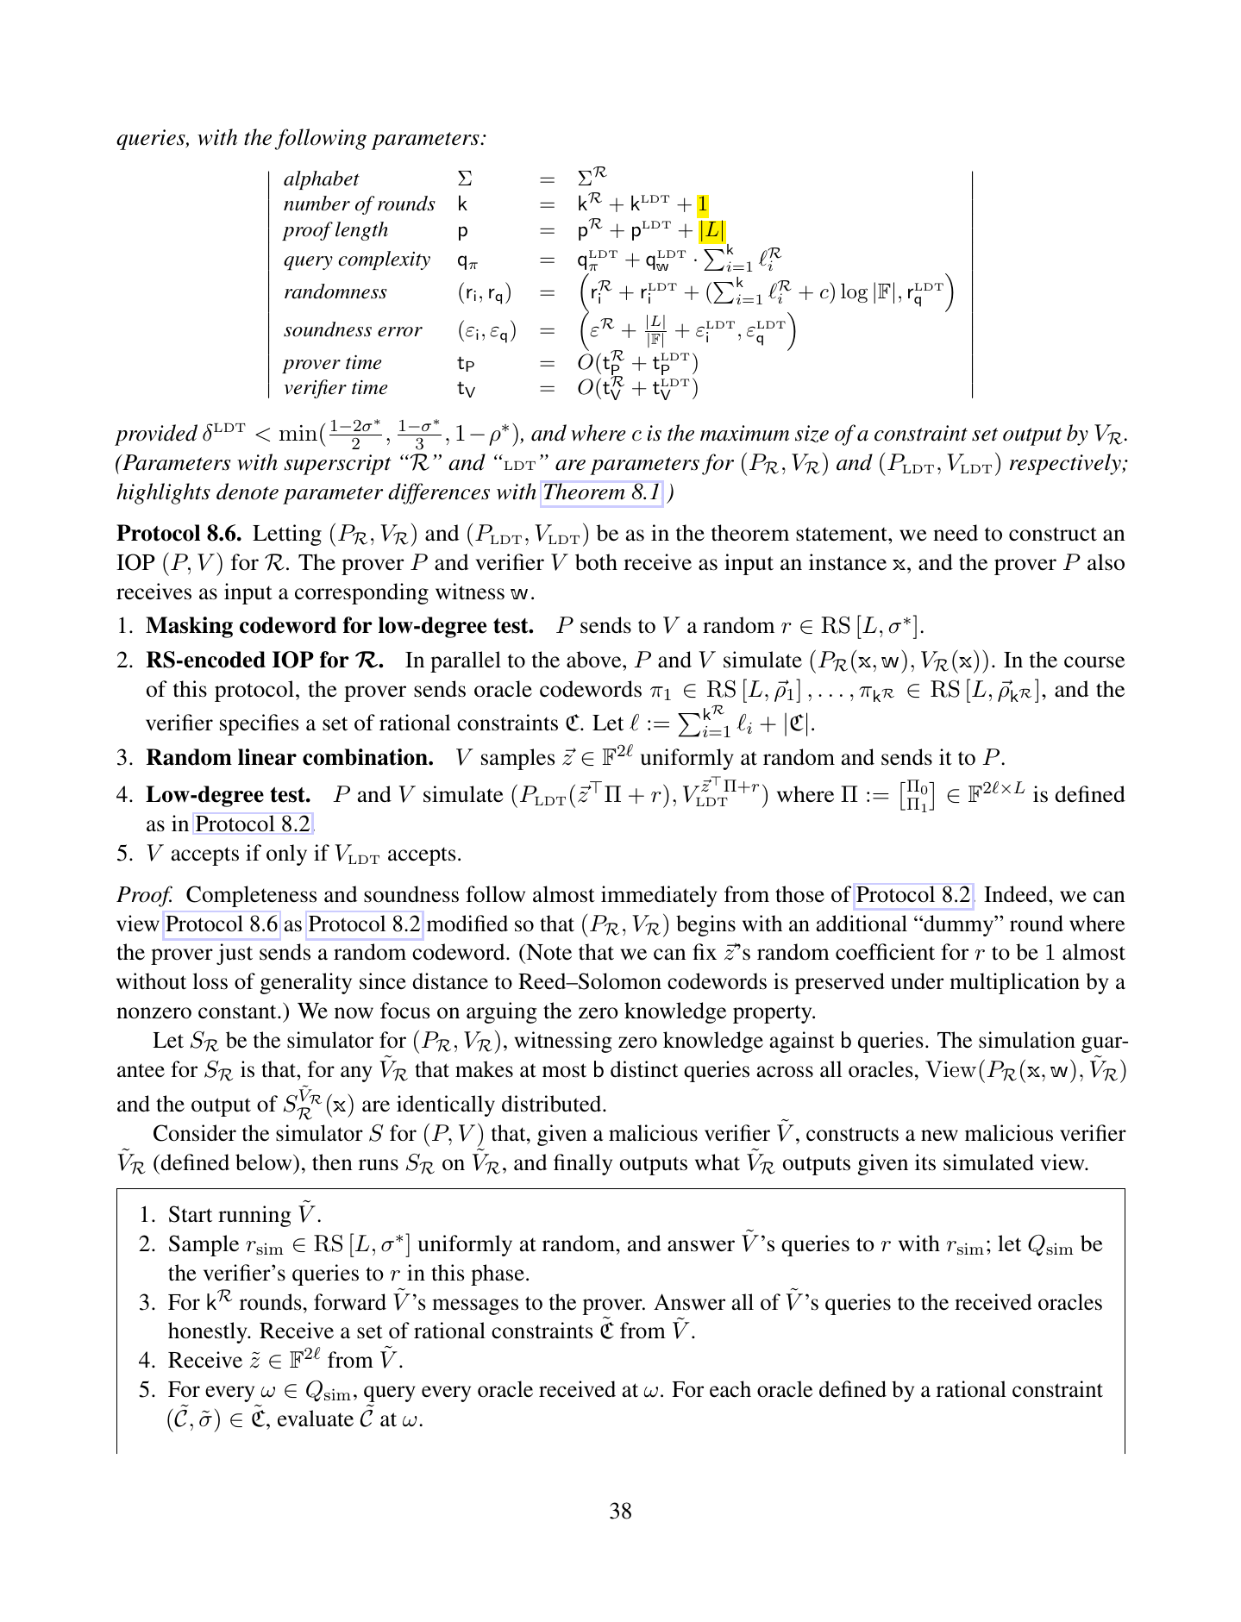
原論文p.38の定理8.5・プロトコル8.6。黄色箇所が非ZK版に対する追加ラウンドと追加オラクル $\left|L\right|$ を示す。
注意: 上の画像は原論文p.38の紙面であり、ファイル名は作業上の都合による。内容は定理8.5とプロトコル8.6である。

15. 最終Aurora IOP（原論文 pp.40–42）

15.1 FRIを具体化する
第8節の変換は任意のReed–Solomon低次数検査を受け取る抽象定理であった。第9節では、二進体上のFRIを選び、R1CS用RS符号化IOPと組み合わせる。FRIの健全性誤差を
- $ε_{i}^{FRI}\left(F,L\right)$: 相互作用フェーズの誤差
- $ε_{q}^{FRI}\left(L,ρ,δ\right)$: 照会フェーズの誤差
と書く。

15.2 ゼロ知識なし・定数誤差版（定理9.1）
$F$ を二進体、$ρ∈\left(0,1\right)$ を定数、$L$ を
$$2max\left(m,n+1\right)≤ρ\left|L\right|$$
を満たす部分空間とする。
定理9.1: R1CSに対する知識IOPが存在し、
パラメータ | 値
ラウンド | $O\left(log\left|L\right|\right)$
全オラクル長 | $\left(5+1/3\right)\left|L\right|$
照会数 | $O\left(log\left|L\right|\right)$
相互作用乱数 | $O\left(log\left|L\right|log\left|F\right|\right)$
照会乱数 | $O\left(log\left|L\right|\right)$
相互作用誤差 | $\left(m+1\right)/\left|F\right|+\left|L\right|/\left|F\right|+ε_{i}^{FRI}$
照会誤差 | $ε_{q}^{FRI}$
証明者時間 | $O\left(\left|L\right|log\left(n+m\right)+∥A∥_{0}+∥B∥_{0}+∥C∥_{0}\right)+17 FFT$
検証者時間 | $O\left(∥A∥_{0}+∥B∥_{0}+∥C∥_{0}+n+m+log\left|L\right|\right)$
を持つ。$1/3\left|L\right|$ は、論文で選ぶFRIのlocalization parameterにより、補助オラクルの総長が幾何級数として $\left|L\right|/3$ 以下になることに対応する。
近接パラメータは第8節の条件を満たすよう
$$δ=min\left\{\frac{1−2\left(ρ/2\right)}{2},\frac{1−ρ/2}{3},1−ρ\right\}$$
と選ぶ。

15.3 完全ゼロ知識・誤差反復版（定理9.2）
照会上限 $b$ とし、
$$2max\left(m,n+1\right)+2b≤ρ\left|L\right|$$
を要求する。次数を $b$ 増やしたランダム化低次数拡張を収容するためである。
原論文は四種類の反復回数を導入する。
- $λ_{i}$: R1CSからsumcheckへの相互作用部分の反復
- $λ_{i}′$: ランダム線形結合コンパイラの反復
- $λ_{i}^{FRI}$: FRI相互作用誤差を下げる反復
- $λ_{q}^{FRI}$: FRI照会誤差を下げる反復
定理9.2: 完全ゼロ知識なR1CS知識IOPが存在し、概略として
$$\text{rounds}=O\left(log\left|L\right|\right),$$
$$\text{oracle length}=\left(4+2λ_{i}+\frac{λ_{i}′λ_{i}^{FRI}}{3}\right)\left|L\right|,$$
$$q_{π}=O​\left(λ_{i}λ_{i}^{FRI}λ_{q}^{FRI}log\left|L\right|\right)$$
を持つ。ここで上式の $q_{π}$ は証明オラクルへの総照会数を表す。
健全性誤差は
$$ε_{i}={\left(\frac{m+1}{\left|F\right|}\right)}^{λ_{i}}+{\left(\frac{\left|L\right|}{\left|F\right|}\right)}^{λ_{i}′}+{\left(ε_{i}^{FRI}\left(F,L\right)\right)}^{λ_{i}^{FRI}},$$
$$ε_{q}={\left(ε_{q}^{FRI}\left(L,ρ,δ\right)\right)}^{λ_{q}^{FRI}}$$
で上界づけられる。$b≥q_{π}$ と取れば、正直検証者の全照会を隠せるため、honest-verifier zero knowledgeが得られる。
注記: 上の $q_{π}$ は原論文の $q_{π}$（proof-oracle query complexity）を表す。Unicode表記の都合で本文中では以後 $q_{π}$ と書く。

15.4 使用する多項式と符号語（原論文図4の翻訳）
$t:=\left|H_{1}∪H_{2}\right|=max\left(m,n+1\right)$ とし、$γ$ を順序付けとする。
対象 | 次数/符号 | 定義
$p_{α}$ | $<t$ | $H_{1}$ 上で $p_{α}\left(a\right)=α^{γ\left(a\right)}$、$\left(H_{1}∪H_{2}\right)\backslash H_{1}$ 上で0
$p_{α}^{\left(M\right)}$ | $<t$ | $H_{2}$ 上で pαMb=a∈H1​Ma,bαγa、外では0
$f_{w}$ | $RS\left[L,\left(n−k+b\right)/\left|L\right|\right]$ | 秘密位置で $w$ と公開多項式との差を $Z_{H_{2}^{≤k}}$ で割った値に一致するランダム多項式
$f_{Mz}$ | $RS\left[L,\left(m+b\right)/\left|L\right|\right]$ | $H_{1}$ 上で ${\left(Mz\right)}_{a}$ に一致するランダム多項式。$M∈\{A,B,C\}$
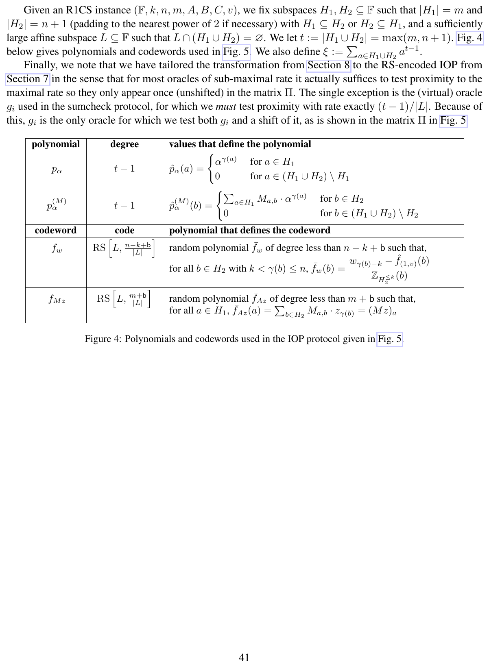
原論文図4（p.41）。最終プロトコルで使う補間多項式とランダム化符号語の定義表。上表が日本語訳である。

15.5 図5を順に読む
原論文図5は、定理9.2のゼロ知識IOPを一枚にまとめたものである。以下では図の上から下へ、メッセージと仮想オラクルの意味を追う。

A. 証人と線形変換のランダム化符号化
証明者は
$$f_{w},f_{Az},f_{Bz},f_{Cz}$$
を送る。公開入力から仮想 $f_{z}$ を
$$f_{z}=f_{w}Z_{H_{2}^{≤k}}+f_{\left(1,v\right)}$$
として計算する。

B. 各相互作用反復 $i=1,…,λ_{i}$
証明者はsumcheck用のランダム語
$$r_{i}∈RS\left[L,\frac{2t+b−1}{\left|L\right|}\right]$$
を選び、
μi=a∈H1∪H2​ria
を送る。検証者は
$$α_{i}←F, s_{i}=\left(s_{i,1},s_{i,2},s_{i,3}\right)←F^{3}$$
を返す。

C. 三本のlincheck仮想オラクル
$$q_{i,1}=f_{Az}p_{α_{i}}−f_{z}p_{α_{i}}^{\left(A\right)},$$
$$q_{i,2}=f_{Bz}p_{α_{i}}−f_{z}p_{α_{i}}^{\left(B\right)},$$
$$q_{i,3}=f_{Cz}p_{α_{i}}−f_{z}p_{α_{i}}^{\left(C\right)}.$$
各 $q_{i,j}$ の $H_{1}∪H_{2}$ 上の和が0なら、対応する線形関係がランダム点 $α_{i}$ で正しい。

D. 償却・ゼロ知識sumcheck
三本をランダム係数で束ね、ランダム語を加えた
$${\hat{r}}_{i}\left(X\right)+\sum_{j=1}^{3}{s_{i,j}}{\hat{q}}_{i,j}\left(X\right)$$
についてsumcheckする。ξ=a∈H1∪H2​at−1 とし、証明者は
$${\hat{r}}_{i}+\sum_{j=1}^{3}{s_{i,j}}{\hat{q}}_{i,j}={\hat{g}}_{i}+ξ^{−1}μ_{i}X^{t−1}+Z_{H_{1}∪H_{2}}{\hat{h}}_{i}$$
を満たす
$$g_{i}∈RS\left[L,\frac{t−1}{\left|L\right|}\right], h_{i}∈RS\left[L,\frac{t+b}{\left|L\right|}\right]$$
を作る。実際に送るのは主に $h_{i}$ で、$g_{i}$ は式から仮想的に評価できる。

E. rowcheck仮想オラクル
別系統で
$$\frac{f_{Az}f_{Bz}−f_{Cz}}{Z_{H_{1}}}$$
を構成する。これが低次数なら、全制約行で積関係が成立する。

F. 低次数検査行列 $Π$
FRIへ渡す行列には次が積まれる。
- $f_{w},f_{Az},f_{Bz},f_{Cz}$
- rowcheckの商仮想語
- 各 $r_{i}$
- 各 $h_{i}$
- 各 $g_{i}$
- $g_{i}$ の厳密な低レートを強制する次数シフト
$$X^{\left(2t+2b\right)−\left(t−1\right)}g_{i}$$
他の語は最大レート近接性だけで十分だが、sumcheckの $g_{i}$ だけは次数 $<t−1$ を厳密に保証しなければならないため、未シフト・シフトの両方を含める。

G. FRIのゼロ知識マスク
各低次数検査反復でランダム
$$r_{LDT}^{\left(ℓ\right)}∈RS\left[L,\frac{2t+2b}{\left|L\right|}\right]$$
を加え、検証者のランダムベクトル $y_{ℓ}$ に対する
$$FRI\left(y_{ℓ}^{T}Π+r_{LDT}^{\left(ℓ\right)}\right)$$
を実行する。
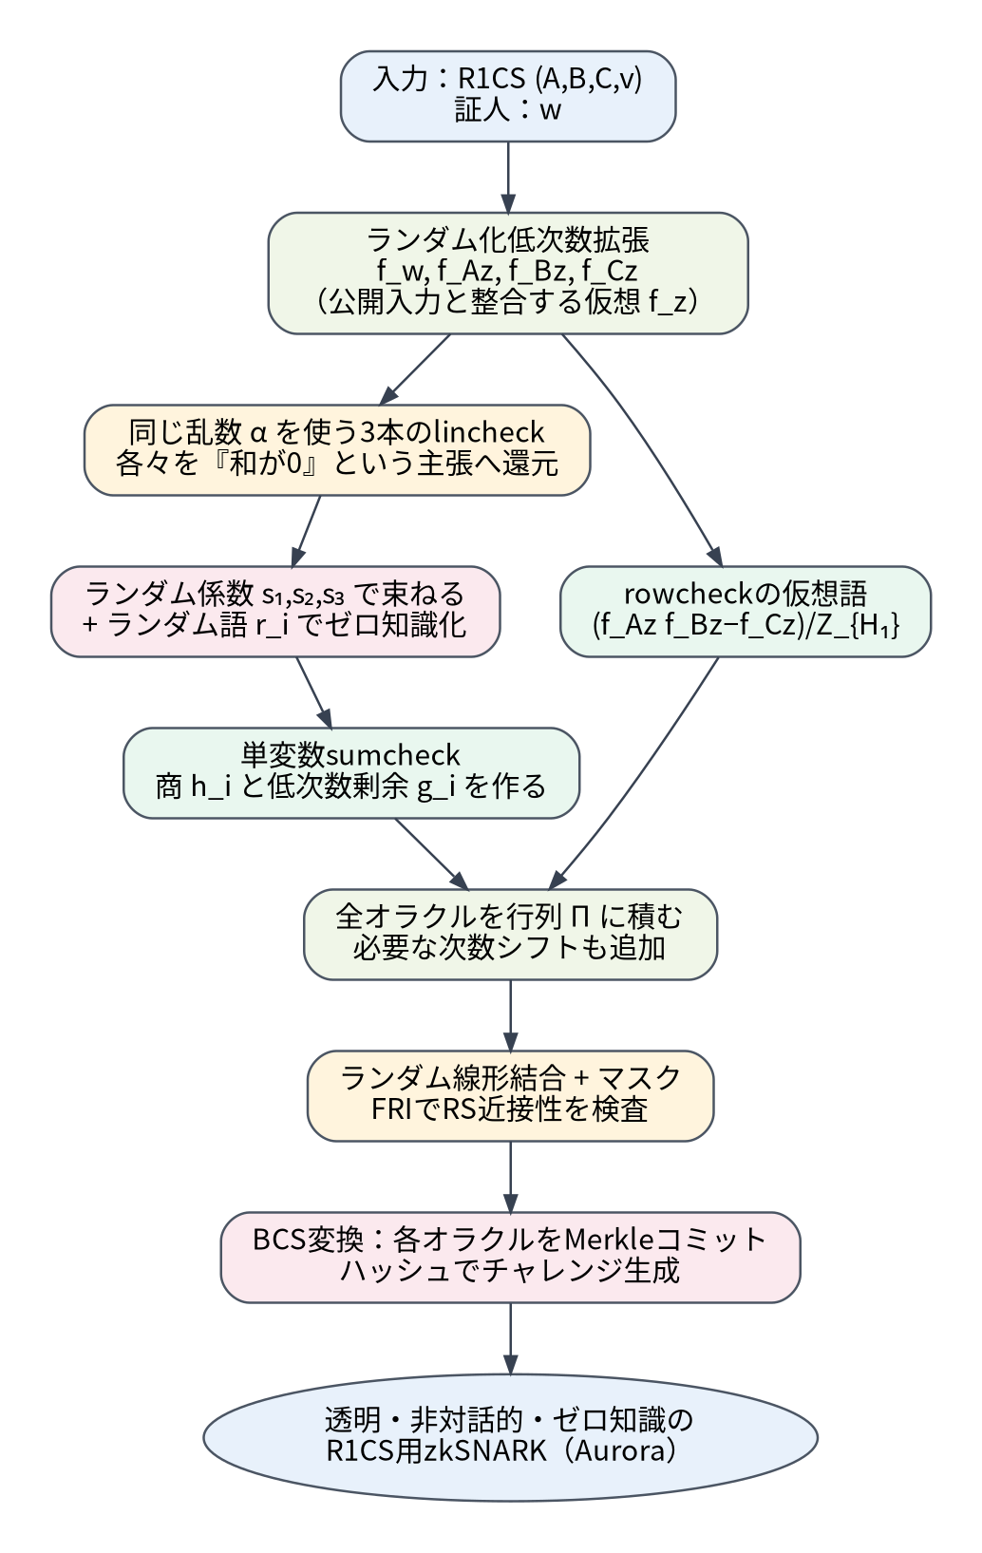
図7 最終Aurora IOPの日本語再構成。原論文図5の代数的データフローを、R1CS符号化、lincheck、sumcheck、rowcheck、FRI、BCSの順に示す。
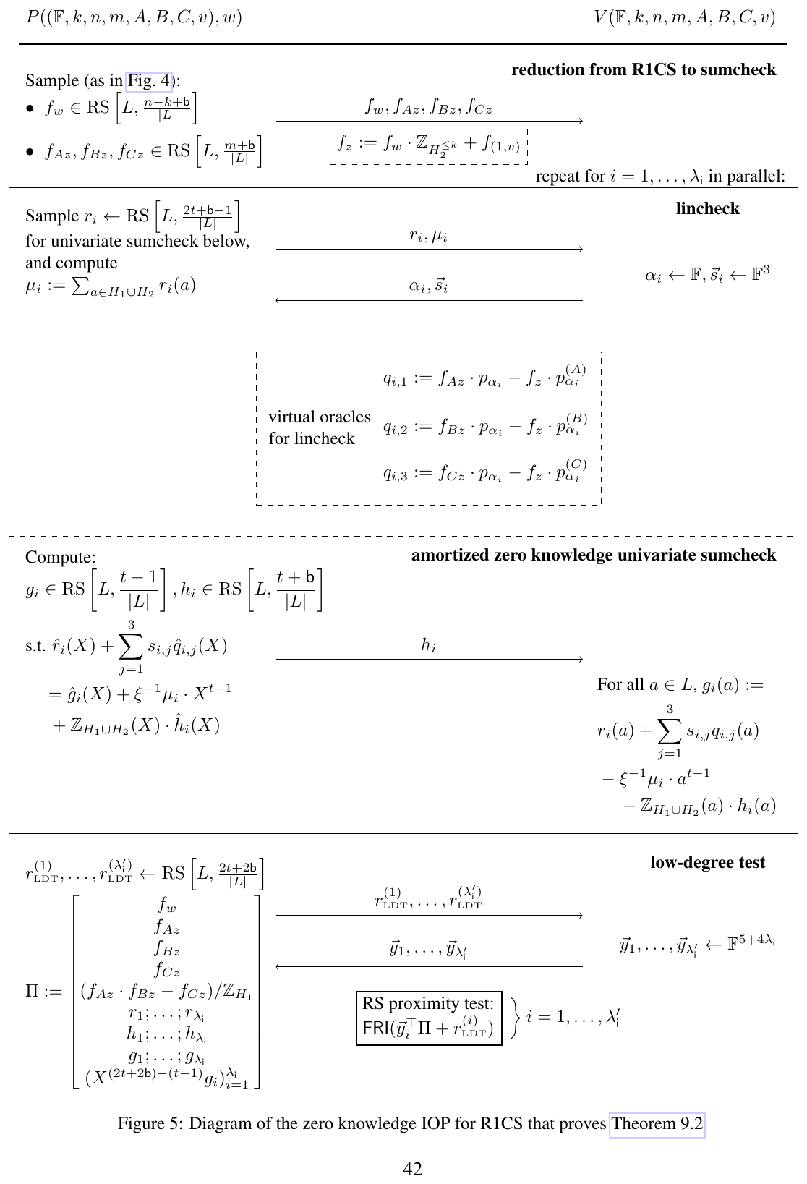
原論文図5（p.42）。左が証明者、右が検証者。破線枠は仮想オラクル、下部の行列 $Π$ は一回のFRIへ束ねる全語を表す。

15.6 IOPから最終zkSNARKへ
Aurora IOPの総オラクル長は $O\left(N\right)$ だが、非対話的証明にオラクル全体を含めるわけではない。BCS変換では各オラクルのMerkle根だけをコミットし、IOP検証者が読む $O\left(logN\right)$ 箇所の値と認証パスだけを送る。
- IOPのラウンド数: $O\left(logN\right)$
- 照会数: $O\left(logN\right)$
- 一つのMerkle認証パス: $O\left(logN\right)$ ハッシュ値
このため、最終証明サイズは概ね
$$O_{λ}\left(logN⋅logN\right)=O_{λ}\left(\log^{2}N\right)$$
となる。厳密な定数は、FRIの各層、列ハッシング、パス剪定、体要素サイズ、ハッシュ出力長、反復回数に依存する。

15.7 重要な理解上の区別
IOPのオラクル長が線形であることと、非対話的証明が多対数であることは矛盾しない。オラクルは「コミットされた巨大な仮想証明」であり、最終引数はその少数の開示と認証情報だけを含む。これはPCPからSNARGを得る古典的発想を、IOPと効率的FRIにより具体化したものである。

16. libiopと非対話化実装（原論文 pp.43–44）

16.1 ライブラリの目的
libiopは、IOPを研究上の数式から実行可能な非対話引数へ移すためのC++ライブラリである。三つの主要部品を持つ。
- IOPプロトコルを記述するためのフレームワーク
- 記述したIOPを非対話引数へ変換するBCS変換
- Aurora、Ligero、STARK、および低次数検査やsumcheckなどのプロトコル部品集
原論文の重要な工学的貢献は、Auroraだけを一枚岩として実装したのではなく、「符号化IOP + 低次数検査 + BCS」という共通ツールチェーンを構築し、複数方式を同じ基盤で比較できるようにした点にある。

16.2 IOP記述API
プログラマは各ラウンドについて、次を宣言する。
- 証明者が送るオラクルの本数とサイズ
- 通常メッセージの型と長さ
- 続いて検証者が送るランダムバイト数
- 証明者が各メッセージを計算する方法
- 検証者が照会位置を生成する方法
- 照会回答と乱数から受理判定を計算する方法
既存IOPをサブプロトコルとして呼び出し、ラウンドを並列化または交互配置できる。例えば、R1CSプロトコルの最初のオラクル送信と、ゼロ知識sumcheckのランダム語送信を同じラウンドに重ね、ラウンド数を2へ圧縮できる。
第8節の「符号化IOP + LDT」変換もライブラリに組み込まれる。多くのIOP設計は、個別の代数制約を記述する符号化IOPと、FRIのような汎用LDTを選ぶだけで通常IOPへ変換できる。

16.3 BCS変換の実装
ランダムオラクルの具体化にはBLAKE2bを用いる。BLAKE2bはSHA-3候補BLAKEを改良した高速ハッシュで、x86上で高性能であり、1–64バイトの可変長ダイジェストを出力できる。安全性 $λ$ bits を目標とするとき、実装は原論文の分析に従い $2λ$ bits のダイジェストを選ぶ。

列ハッシング
同一ラウンド・同一定義域の複数オラクルが常に同じインデックスで読まれるなら、それらの同一位置の値を連結した「列」を一つのMerkle葉にする。個別のMerkle木を作るより、認証パスを一本に共有できる。

パス剪定
複数葉のMerkle認証パスは上位ノードを共有する。すでに他のパスから復元できるダイジェストを省略し、指定された葉集合を認証する最小限のダイジェストだけを送る。IOPの照会が増えても、証明サイズが単純な「照会数 × 木の深さ」より小さくなる。

16.4 実装されたプロトコル群
- Aurora: 原論文図5のR1CS用IOP。
- Ligero: 元論文の回路用プロトコルをR1CSへ無追加コストで適応したもの。詳細は付録B。
- STARK: Algebraic Placement and Routing (APR) 言語に対するIOP。
同一ライブラリで実装することにより、有限体、FFT、Merkle木、ハッシュ、BCS変換などの共通部品を揃え、公平な比較を可能にする。

16.5 有限体とFFT

素体
Montgomery表現を使い、除算を避けた高速な剰余乗算を行う。評価領域は位数 $2^{a}$ の乗法的コセットで、radix-2 FFTを使う。

二進拡大体
x86のcarry-less multiplication命令を利用する。これはAES-GCMでも使われる命令で、二進多項式の乗算を高速化する。評価領域はアフィン部分空間で、加法FFTとその逆変換を使う。
Auroraの実験は $F_{2^{192}}$ で行われ、加法FFTが主要計算カーネルとなる。

16.6 範囲外の問題
高水準プログラムやRAM実行をR1CS/APRへ変換するコンパイラは別の研究課題であり、libiopは低レベル制約が与えられた後の証明プロトコルに焦点を当てる。実システム全体の性能を評価するときは、フロントエンドの制約生成コストと制約数増加も別途考慮すべきである。

17. 実験評価（原論文 pp.45–47）

17.1 実験条件
実験機はIntel Xeon W-2155 3.30 GHz、10コア、64 GB RAM。安全性は128 bits、有限体は $F_{2^{192}}$。R1CS制約数を
$$2^{10},2^{11},…,2^{20}$$
と変化させ、変数数は典型的ケースとして $n≈m$ とした。公開入力数 $k$ は通常 $n$ より十分小さいため、主要軸にはしない。
評価指標は、
- 証明生成時間
- 非対話的引数サイズ
- 検証時間
であり、それぞれをIOP部分とBCS変換部分へ分解する。また、R1CS割当を直接検査する「native execution」や生の証人サイズとの比も示す。

17.2 証明者時間（図6）
証明時間はおよそ0.2秒未満から数百秒へ増え、準線形 $O\left(NlogN\right)$ の傾向を示す。最大規模 $2^{20}$ 制約では数分である。全体の大部分はIOP証明者、特に加法FFTと低次数拡張の構築が占め、BCSのMerkle木・ハッシュは相対的に小さい。
native executionとの比は数千倍から約1万倍で、制約数とともに緩やかに増える。これは「簡潔証明を生成する」ことが単純な再実行より大幅に高価であることを明示する。一方、検証者や証明サイズへコストを移す目的から見れば、証明者の準線形性は大規模化に不可欠である。

17.3 引数サイズ（図7）
引数は約40 kBから130 kBまで緩やかに増える。制約数が1000倍になっても証明サイズは数倍しか増えず、多対数成長を反映する。およそ2000制約以上で、生の証人をそのまま送るより証明が短くなる。
構成要素を見ると、IOP照会値そのものより、BCSでMerkle開示を認証するハッシュダイジェストが大きな割合を占める。したがって、列ハッシング、パス剪定、FRI照会数、ハッシュ出力長が具体的サイズを左右する。

17.4 検証時間（図8）
検証時間は数ミリ秒から数秒へ線形に増える。IOP部分とBCS部分を分けると、多くの範囲でほぼ全時間がR1CS行列の処理を含むIOP検証に費やされる。native executionに対する倍率は概ね数十から100倍程度で、規模に対して比較的安定している。
これは理論上の $O\left(N\right)$ を確認する。明示的R1CSではインスタンス読取りが $Ω\left(N\right)$ であるため、Auroraは検証者を多対数にはしない。プログラムが簡潔に表現される一様計算では、STARK型モデルが異なる利点を持つ。
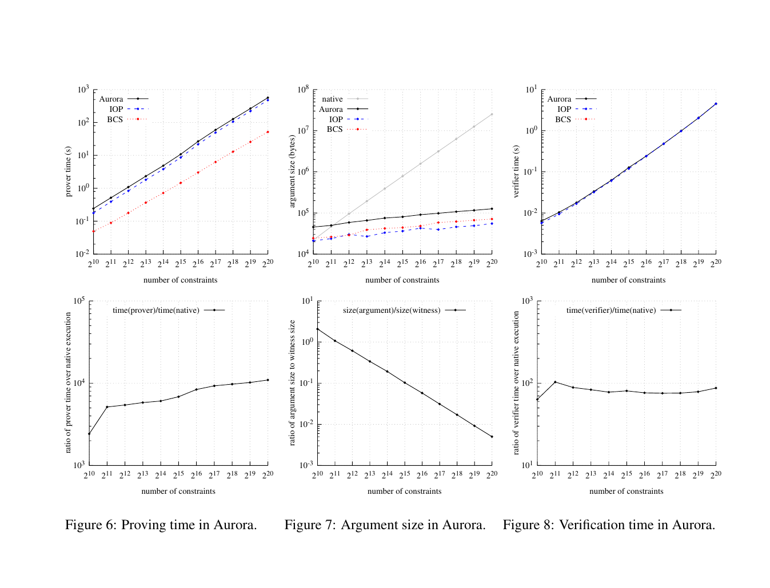
原論文図6–8（p.47上段・中段）。左から証明時間、引数サイズ、検証時間。上段が絶対値、下段がnative実行または証人サイズとの比。

17.5 Aurora、Ligero、STARKの比較

証明者時間（図9）
実装比較では、Ligeroの証明者がAuroraより速い範囲が広い。Ligeroは二ラウンドで単純な直接低次数検査を使い、平方根個の照会と大きな証明サイズを許すことで証明者側を軽くしている。Auroraは多数のFFTとFRIを使い、短い証明のために証明者コストを支払う。
STARKはR1CSをAPR上の抽象機械でシミュレートし、メモリ・ルーティングを検査するため、三方式中最も遅い。AuroraはSTARKより漸近的に対数因子だけ速いという理論予測と整合する。

引数サイズ（図10）
Auroraは全範囲で最小であり、最大規模では約0.13 MB。Ligeroは制約数の平方根に比例して増え、数百kBから10 MB超へ伸びる。STARKは数MB程度で比較的平坦だが、APRシミュレーションと二系統のFRIによりAuroraより一桁以上大きい。
100万制約級では、原論文の概算どおりAuroraはLigeroより約30倍、STARKより20倍超短い。

検証時間（図11）
三方式とも明示的R1CSを読むため線形に増える。Auroraが最速、Ligeroがその数倍、STARKがさらに大きい。STARKの本来の強みは、プログラム $P$ が小さく、実行時間 $T$ が大きいとき、検証を $\left|P\right|+polylog\left(T\right)$ にできる点であり、このR1CS比較はSTARKに不利な使用法である。
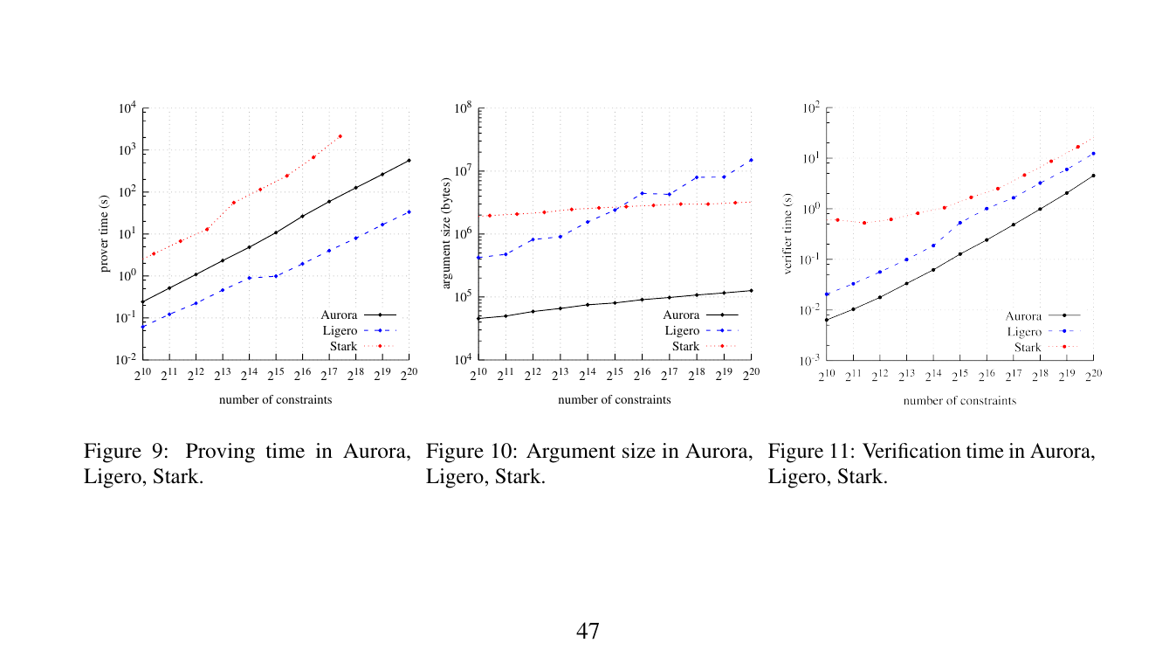
原論文図9–11（p.47下段）。左から証明時間、引数サイズ、検証時間。黒実線Aurora、青破線Ligero、赤点線STARK。

17.6 数値を読む際の注意
- これは2019年の研究プロトタイプであり、ハードウェア、コンパイラ、実装最適化、ハッシュ選択に依存する。
- 三方式は本来の計算モデルが異なる。特にSTARKをR1CSへ用いる比較は、APR上にR1CS検査機を手作業で実装したもの。
- 証明サイズの安全性換算は同じ128-bit条件へ揃えるため、各先行論文が直接報告した値と異なる場合がある。
- 証明生成時間だけでなく、R1CS生成や証人計算のフロントエンドコストは含まれない。
- 「耐量子性」は証明済みの量子ランダムオラクル安全性を一語で保証するものではなく、既知の量子攻撃に対する仮定の性質を表す。

17.7 原論文の評価上の結論
Auroraの実装は、理論上の準線形証明者、線形検証者、多対数証明サイズを具体的に確認した。IOPベースで透明かつもっともらしい耐量子性を持つ方式の中では、証明サイズを一桁以上改善した。一方、ペアリングや離散対数に依存する非耐量子方式の数百バイト–数kBにはまだ大きな差があり、この差を埋めることを未解決課題として挙げる。

第III部 付録・比較・批判的読解

18. 付録A：補題5.4の証明（原論文 p.48）

18.1 一般化方向差分
標数 $p$ の有限体 $F$ で、方向 $a∈F$ に沿う一般化差分を
ΔafX=b∈Fp​fX+ba
と定義する。方向 $a_{1},…,a_{k}$ に対して反復的に
$$Δ_{a_{1},…,a_{k}}\left(f\right)=Δ_{a_{1}}\left(Δ_{a_{2},…,a_{k}}\left(f\right)\right)$$
とする。標数2では、これは通常の方向差分を反復したものに一致する。
$H_{0}$ を基底 $a_{1},…,a_{k}$ を持つ $F_{p}$ 線形部分空間とすれば、任意の $a_{0}$ に対し
Δa1,…,akfa0=a∈H0​fa0+a.
したがって、アフィン部分空間 $H=a_{0}+H_{0}$ 上の和を示すには、この反復差分が恒等的に0であることを示せばよい。

18.2 $p$ 進桁和
非負整数 $c$ を
$$c=\sum_{i=0}^{k}{c_{i}}p^{i}, 0≤c_{i}<p$$
と展開し、
$$wt\left(c\right)=\sum_{i=0}^{k}{c_{i}}$$
を $p$ 進桁和とする。多項式 PX=j​αjXj に対して
$$wt\left(P\right)=max\{wt\left(j\right):α_{j}≠0\}$$
とする。
通常の次数ではなく桁和を使う理由は、標数 $p$ での二項係数の消滅が、指数の各 $p$ 進桁に分解されるからである。

18.3 主張A.2
任意の多項式 $P$ と方向 $a$ について
$$wt\left(Δ_{a}\left(P\right)\right)≤max\left(wt\left(P\right)−\left(p−1\right),0\right).$$
特に $wt\left(P\right)<p−1$ なら $Δ_{a}\left(P\right)$ は恒等的に0。

証明の要点
線形性からモノミアル $P\left(X\right)=X^{c}$ だけを考える。
ΔaXc=b∈Fp​X+bac=d=0ccdXdac−db∈Fp​bc−d.
Lucasの定理により、$\left({c \atop d}\right)$ が標数 $p$ で非零になりうるのは、$d$ の各 $p$ 進桁が $c$ の対応桁以下、すなわち $d≤_{p}c$ の場合だけである。このとき
$$c−d$$
の指数に現れる $p$ 進桁和は $wt\left(c\right)−wt\left(d\right)$ になる。また
b∈Fp​bm=0 0≤m<p−1
なので、生き残る項は桁和差が少なくとも $p−1$ のものだけである。ゆえに差分後の指数桁和は少なくとも $p−1$ 減る。

18.4 補題A.3
$degP<p^{k}−1$ なら、指数の最大桁和は $\left(p−1\right)k$ 未満である。$k$ 回の差分のうち最初の $k−1$ 回で桁和が $p−1$ 未満まで下がり、最後の一回で0になる。したがって
$$Δ_{a_{1},…,a_{k}}\left(P\right)≡0.$$

18.5 補題5.4の結論
$\left|H\right|=p^{k}$ で、$degg<\left|H\right|−1=p^{k}−1$ とする。$H=a_{0}+H_{0}$、$H_{0}$ の基底を $a_{1},…,a_{k}$ とすれば
a∈H​ga=Δa1,…,akga0=0.
この証明は「低次数」という通常の量を、標数に適した $p$ 進桁和へ変換し、部分空間上の和を差分作用素として捉える。単変数でありながら、部分空間の次元 $k$ に沿う多変数的な消去構造が隠れていると理解できる。

19. 付録B：LigeroのR1CS適応（原論文 pp.49–56）

19.1 全体像
原論文は公平な比較のため、Ligeroの回路用プロトコルをR1CSへ適応した R1CS-Ligero を付録で与える。高レベル構造はAuroraと同じである。
- $z,Az,Bz,Cz$ を符号化する。
- 三本のlincheckで線形変換を確認する。
- rowcheckで $Az∘Bz=Cz$ を確認する。
違いは符号化方式である。Auroraは $N$ 個の値を長さ $O\left(N\right)$ の一本のRS符号語へ埋める。Ligeroは、それらを $O\left(\sqrt{N}\right)$ 本の行に分け、各行を長さ $O\left(\sqrt{N}\right)$ のRS符号語にする。インターリーブ幅もブロック長も平方根程度であり、直接低次数検査で係数を送る。この設計が $O\left(\sqrt{N}\right)$ 照会・証明サイズを生む。
Ligeroの最終プロトコルはIPCPで、最初の証明者メッセージだけがオラクル、その後の応答多項式は全体を読む通常メッセージである。

19.2 インターリーブlincheck（付録B.1）
$\left|L\right|=l$、$\left|H\right|=h$、行ブロック数を $m_{1},m_{2}$ とし、行列
$$M∈F^{m_{1}h×m_{2}h}$$
を考える。$F_{x}∈RS{\left[L,h/l\right]}^{m_{1}}$、$F_{y}∈RS{\left[L,h/l\right]}^{m_{2}}$ が、それぞれベクトル $x,y$ を行ごとに符号化する。$x=My$ を検査する。

プロトコル
- 検証者は各出力ブロックに対するランダムベクトル
$$r_{1},…,r_{m_{1}}∈F^{h}$$
- を送る。
- 両者は
$$\left(s_{1},…,s_{m_{2}}\right)={\left(r_{1},…,r_{m_{1}}\right)}^{T}M$$
- を計算し、各 $r_{i},s_{i}$ の次数 $<h$ 補間多項式を作る。
- 証明者は
$$\hat{p}=\sum_{i=1}^{m_{1}}{{\hat{r}}_{i}}{\hat{f}}_{x,i}−\sum_{i=1}^{m_{2}}{{\hat{s}}_{i}}{\hat{f}}_{y,i}$$
- の $2h−1$ 個の係数を送る。
- 検証者は $λ_{q}$ 個のランダム点 $α_{k}∈L$ でオラクルを読み、
  - α∈H​pα=0
  - 各 $α_{k}$ で送られた $p$ がオラクルから計算した値に一致
- を確認する。
$x≠My$ ならランダム $r$ との内積が偶然0になる確率は $1/\left|F\right|$。証明者が偽の $p′$ を送れば、次数 $<2h−1$ の二多項式が一致する点は高々 $2h−2$ 個で、全照会がそこへ当たる確率は
$${\left(\frac{2h−2}{l}\right)}^{λ_{q}}$$
である。
主要パラメータは、通信 $2h−1$ 体要素、照会 $\left(m_{1}+m_{2}\right)λ_{q}$、相互作用乱数 $m_{1}h$ 体要素。Auroraのlincheckが一つの $α$ だけを送るのに対し、Ligeroは $m_{1}h$ 個のランダム係数を送るが、$m_{1}h≈\sqrt{N}$ に選ばれる。

19.3 インターリーブrowcheck（付録B.2）
$F_{x},F_{y},F_{z}∈RS{\left[L,h/l\right]}^{m}$ が $x,y,z∈F^{mh}$ を符号化し、$x∘y=z$ を検査する。
- 検証者は $t∈F^{m}$ を送る。
- 証明者は
$$\hat{p}=\sum_{i=1}^{m}{t_{i}}\left({\hat{f}}_{x,i}{\hat{f}}_{y,i}−{\hat{f}}_{z,i}\right)$$
- の係数を送る。
- 検証者は $p$ が $H$ 上で0であることと、$λ_{q}$ 個のランダム点でオラクル値と一致することを確認する。
誤った行があればランダム $t$ が打ち消す確率は $1/\left|F\right|$。偽の応答多項式がランダム点で一致する確率はlincheckと同じく ${\left(\left(2h−2\right)/l\right)}^{λ_{q}}$。

19.4 R1CS用ゼロ知識IPCP（付録B.3）
$m_{1}h=m$、$m_{2}h=n+1$ とする。証明者は最初に一つの巨大なインターリーブオラクル $F$ を送る。これは次を縦に並べる。
- $F_{w}$: 秘密部分をブロック符号化
- $F_{a},F_{b},F_{c}$: $Az,Bz,Cz$ をブロック符号化
- 各相互作用反復 $ι$ に対するlincheckマスク $q_{ι}^{a},q_{ι}^{b},q_{ι}^{c}$
- rowcheckマスク $q_{ι}^{ROW}$
$F_{w},F_{a},F_{b},F_{c}$ は次数を $b$ 増やしたランダムRS語で、任意の $b$ 照会が一様になる。lincheckマスクは $H$ 上の和が0、rowcheckマスクは $H$ 上で恒等的に0となるよう条件付けする。

対話
- 公開入力 $v$ の符号語 $F_{v}$ を両者が作り、$F_{v}+F_{w}$ が $z$ を符号化する。
- 各反復 $ι$ で検証者はlincheck用 $r_{ι,1},…,r_{ι,m_{1}}∈F^{h}$ とrowcheck用 $t_{ι}∈F^{m_{1}}$ を送る。
- $A,B,C$ それぞれについて転置行列積を計算し、補間多項式を作る。
- 証明者は三本のマスク付きlincheck応答多項式と一本のマスク付きrowcheck応答多項式を送る。
- 検証者は $λ_{q}$ 個の位置で最初のオラクルを照会し、応答多項式の和/消失条件と点ごとの整合性を確認する。

健全性
候補証人 $\tilde{w}$ と補助値 $\tilde{a},\tilde{b},\tilde{c}$ に対し、
$$\tilde{a}=A\tilde{z}, \tilde{b}=B\tilde{z}, \tilde{c}=C\tilde{z}, \tilde{a}∘\tilde{b}=\tilde{c}$$
の少なくとも一つが偽である。対応するlincheck/rowcheckが相互作用誤差 $1/\left|F\right|$、照会誤差 $\left(2h+2b−2\right)/l$ で検出する。$λ_{i}$、$λ_{q}$ 回反復すると
$$ε_{i}={\left|F\right|}^{−λ_{i}}, ε_{q}={\left(\frac{2h+2b−2}{l}\right)}^{λ_{q}}.$$
マスクは真の場合の和/消失条件を変えず、偽の場合にもランダム内積の確率を改善しないため、健全性を損なわない。

ゼロ知識
シミュレータは $F_{w},F_{a},F_{b},F_{c}$ の照会値を一様ランダムにし、マスク語は所定の和/消失条件だけを満たすランダムRS語として用意する。チャレンジ後、既に照会された位置と整合し、かつ和/消失条件を満たす応答多項式を一様に選ぶ。以後は応答多項式からマスク語を逆算して答える。
有界独立性により、$b$ 個以下の $F_{w},F_{a},F_{b},F_{c}$ の照会は実世界でも一様である。送信後にマスクを置き換えるハイブリッドにより完全シミュレーションを示す。構造はAuroraのプロトコル5.8・8.6と同じ「後からランダム語を整合的に再定義する」技法である。

パラメータ
$m_{1},m_{2},h$ をいずれも $Θ\left(\sqrt{N}\right)$ に選ぶと、
- オラクル長は $O\left(N\right)$
- 通信・照会は $O\left(\sqrt{N}\right)$
- 証明者は準線形
- 検証者は線形
となる。これがLigeroの最終証明サイズ $O\left(\sqrt{N}\right)$ の根源である。
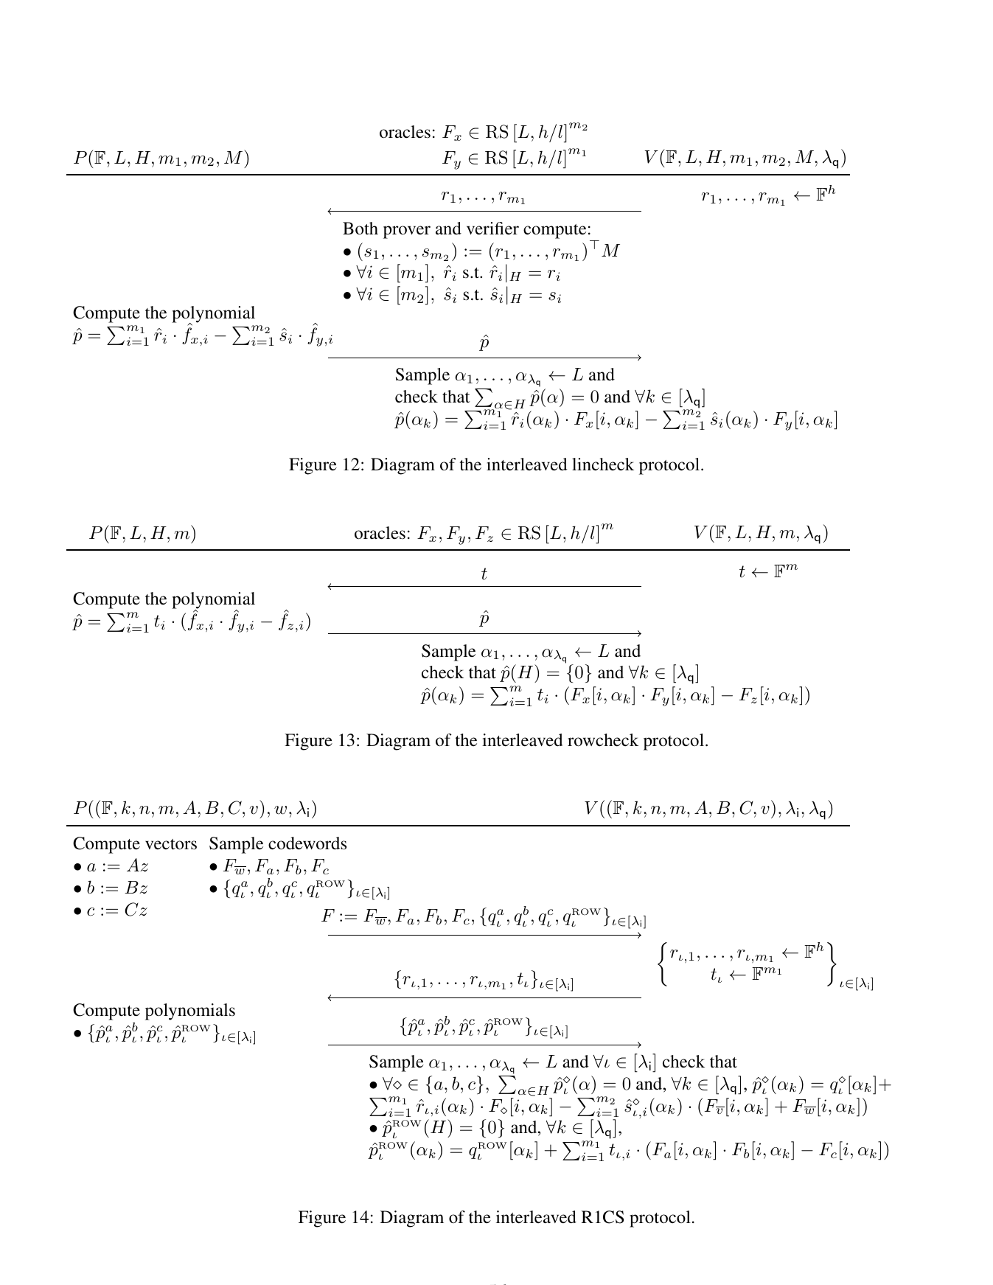
原論文図12–14（p.56）。上からインターリーブlincheck、rowcheck、R1CS用IPCPのメッセージフロー。

19.5 通常IPCPへの変換（付録B.4）
最初のオラクルがインターリーブRS符号語であるという仮定を、Ligeroは直接低次数検査で除去する。ランダム線形結合した行の補間係数を証明者が全て送り、検証者はランダム点でオラクルと一致するかを調べる。
低次数検査の相互作用反復を $λ_{i}^{LDT}$、照会反復を $λ_{q}^{LDT}$ とすると、係数列の通信が最大次数に比例して増え、照会数はインターリーブ幅 $ℓ=m_{2}+3m_{1}+4λ_{i}$ に比例する。近接パラメータ $δ_{LDT}$ は、低次数検査で捕捉する確率と、元IPCPの局所検査を騙す確率のバランスを数値的に最適化する。
Auroraとの比較では、Ligeroの直接LDTは補助オラクルを使わず証明者が軽い反面、最大次数ぶんの係数を送るため、短い証明を得られない。

20. 付録C：低次数検査と三方式の比較（原論文 pp.57–58）

20.1 直接LDT
関数 $f:L→F$ が次数 $<ρ\left|L\right|$ の多項式かを検査するとき、証明者が係数
$$a_{0},…,a_{ρ\left|L\right|−1}$$
を全て送る。検証者は $t$ 個のランダム点で
fα=i​aiαi
を確認する。$f$ がRS符号から距離 $δ$ 以上なら受理確率は高々
$${\left(1−δ\right)}^{t}.$$
元語への照会は $t$、補助情報は $ρ\left|L\right|$ 体要素。単純で証明者計算も軽いが、補助情報が線形長である。

20.2 FRI LDT
localization parameterを $η$ とすると、ラウンド数はおよそ
$$\frac{log\left(ρ\left|L\right|\right)}{η}$$
で、第 $i$ ラウンドのオラクル長は $\left|L\right|/2^{iη}$。補助オラクルの総長は
i≥1​L2iη<L2η+1
である。各照会反復では元語を1点、各補助オラクルを $2^{η}−1$ 点読む。
FRIの相互作用誤差と照会誤差には複数の解析があり、原論文はBBHR18bの証明値、BKS18の改善値、さらに予想される最適値を列挙する。比較上重要なのは、FRIが補助オラクルを追加する代わりに、係数列全体を送らず、照会数を対数へ抑えること。

20.3 原論文図15の翻訳
LDT | 元語 $f$ への照会 | 補助オラクルへの照会 | 健全性誤差
直接LDT | $t$ | $ρ\left|L\right|$ 体要素を全読取り | ${\left(1−δ\right)}^{t}$
FRI | $t$ | $t\left(2^{η}−1\right)log\left(ρ\left|L\right|\right)/η$ | $ε_{i}^{FRI}+{\left(ε_{q}^{FRI}\right)}^{t}$
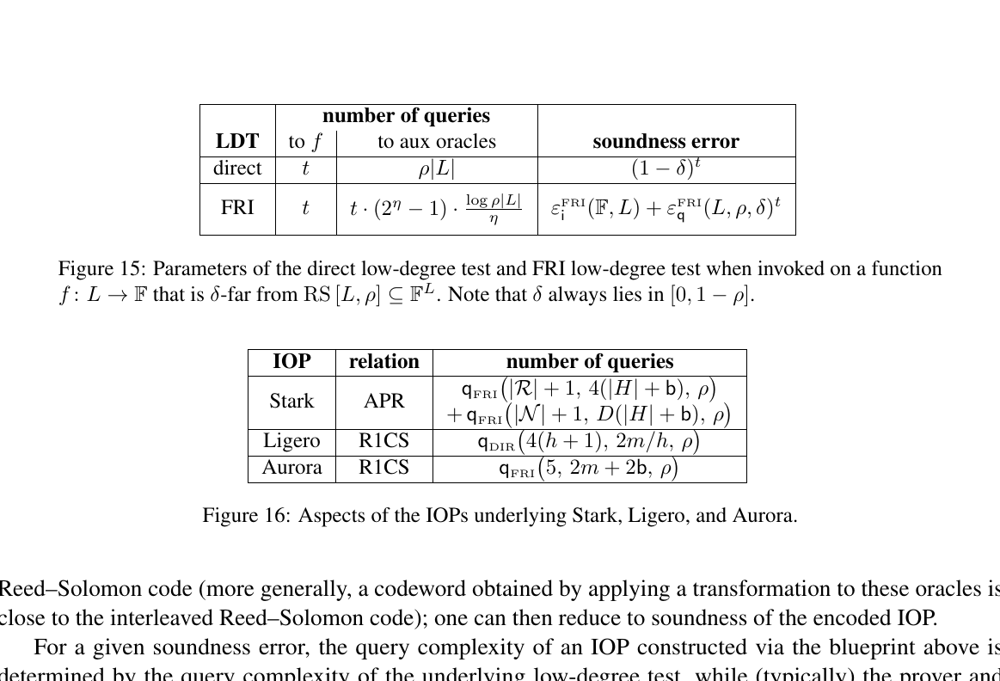
原論文図15–16（p.58上部）。直接LDTとFRIの照会、ならびにSTARK/Ligero/AuroraのLDT入力規模を比較する。

20.4 三方式に共通する設計ブループリント
Ligero、STARK、Auroraはすべて、
- 関係固有の符号化IOPを作る。
- 送信語と仮想語のランダム線形結合を取る。
- 低次数検査を行う。
- BCS変換で非対話化する。
という同じ構造を持つ。したがって、最終証明サイズは主にLDTの照会複雑度、証明者・検証者時間は主に符号化IOPのコストで決まる。

20.5 原論文図16の翻訳
低次数検査の照会数を、入力するオラクル本数 $k$、最大次数 $d$、レート $ρ$ の関数 $q\left(k,d,ρ\right)$ と略記する。
IOP | ネイティブ関係 | LDTに掛ける対象
STARK | APR | $q_{FRI}\left(\left|R\right|+1,4\left(\left|H\right|+b\right),ρ\right)+q_{FRI}\left(\left|N\right|+1,D\left(\left|H\right|+b\right),ρ\right)$
Ligero | R1CS | $q_{DIR}\left(4\left(h+1\right),2m/h,ρ\right)$
Aurora | R1CS | $q_{FRI}\left(5,2m+2b,ρ\right)$

Aurora
R1CS符号化IOPとFRIを組み合わせ、最大次数 $2m+2b$ の主要オラクル約5本を一回のFRIへ掛ける。オラクル本数が定数であることが短い証明に寄与する。

Ligero
$h≈\sqrt{m}$ とし、約 $4\left(h+1\right)$ 本のオラクル、最大次数 $2m/h≈2\sqrt{m}$ を直接LDTへ掛ける。オラクル本数と送る係数長の積が平方根規模の証明となる。

STARK
APRのレジスタ集合 $R$ と近傍参照集合 $N$ に対し、二種類のFRIを実行する。制約次数 $D$、実行領域 $H$、ゼロ知識余裕 $b$ が最大次数へ入る。R1CSシミュレーションではレジスタ・近傍・ルーティングのオーバーヘッドがAuroraより大きい。

21. 謝辞と参考文献の読み方
原論文は、プロトコルの議論・実装に貢献したAlexander Chernyakhovsky、Tom Gur、Dev Ojha、Aleksejs Popovsに謝意を表し、複数の研究助成、Ethereum Foundation、Interchain Foundation、Qtumなどの支援を記している。
参考文献は、Auroraを理解するうえで次の系列に分類できる。
主題 | 代表文献キー | 本書での役割
ゼロ知識の基礎 | [GMR89] | ゼロ知識対話型証明の定義
PCP/IPの基礎 | [BFLS91], [AS98], [ALMSS98], [Sha92] | 局所検査とsumcheckの計算量論的背景
古典的sumcheck | [LFKN92] | 多変数sumcheck。Auroraは単変数版を新設
SNARGのハッシュ化 | [Kil92], [Mic00] | PCP/IOPをMerkle木とランダムオラクルで簡潔引数へ
IOPとBCS | [BCS16] | IOPの定式化と非対話化変換
FRI | [BBHR18b] | Reed–Solomon近接性の高速IOP
STARK | [BBHR18a] | APR向け透明zkSNARK
Ligero | [AHIV17] | 平方根サイズの透明引数
代数的ゼロ知識 | [BCGV16], [BCFGRS17] | ランダム化低次数拡張、自己還元、シミュレーション
部分空間上の冪和 | [BC99] | 単変数sumcheckの補題5.4/5.5
R1CS系SNARK | [GGPR13], [BCGTV13], [Gro16] | R1CS/QAPと信頼セットアップ系SNARKの背景
完全な書誌情報は原論文末尾pp.59–64に収録されている。研究上引用するときは原論文の書誌を用いること。

22. 批判的読解：Auroraの主張を正確に捉える

22.1 何が「透明」なのか
事実: Auroraの非対話化は、オラクルをMerkle木へコミットし、ハッシュ出力を検証者乱数として使うBCS変換に基づく。秘密乱数を持つパラメータ生成者を必要としない。
注意: 透明性は、ハッシュ関数の選択、有限体、評価領域、セキュリティパラメータなどの公開パラメータが不要という意味ではない。これらは合意・実装・ドメイン分離を必要とするが、偽証明生成に直結する秘密を持つ特権者はいない。

22.2 「ランダムオラクルモデルで無条件に安全」の意味
原論文の定理1.2にある “unconditionally secure in the random oracle model” は、ランダムオラクルを理想機能として与えたとき、楕円曲線離散対数のような追加の計算仮定を置かずに健全性を証明できる、という意味である。現実にはランダムオラクルをBLAKE2bなどの具体的ハッシュで置き換えるため、その置換の安全性は理想化に依存する。
したがって「無条件」は現実世界で数学的に絶対安全という意味ではない。正確には、理想ハッシュモデル内では情報理論的/組合せ的解析に還元され、具体的ハッシュの安全性以外の公開鍵仮定を必要としないという主張である。

22.3 耐量子性の範囲
事実: 離散対数・RSA・ペアリングを使わず、主にハッシュ、有限体演算、符号理論を使うため、Shor型攻撃の直接対象ではない。
不確実性: 量子ランダムオラクルモデルでのFiat–Shamir/BCS型変換、Grover高速化を織り込んだハッシュ長、実装のサイドチャネルなどを含めた完全な耐量子証明を、この論文一つが与えるわけではない。原論文が “plausibly” と書く理由である。

22.4 簡潔性の範囲
証明サイズは多対数だが、次の量は線形または準線形である。
- 証明者が生成するIOPオラクル総長: $O\left(N\right)$
- 証明者時間: $O\left(NlogN\right)$
- 明示的R1CSに対する検証者時間: $O\left(N\right)$
- メモリ使用量: 実装方法に依存するが、大きな評価語・Merkle木を扱う必要がある
つまりAuroraは「証明を短くして第三者へ配布・保存する」用途に強いが、証明者の計算を軽くする方式ではない。図9が示すように、短い証明と引換えにLigeroより証明者が重い場合がある。

22.5 R1CSを明示的に読むという仮定
検証者時間 $O\left(N\right)$ は、$A,B,C$ が疎行列として明示的に与えられ、その非零要素を読むモデルで最適である。プログラムや反復計算を小さな記述から表したい場合、同じ計算をR1CSへ展開するとインスタンス自体が巨大になる。その場合は、STARK/APRのような一様計算モデル、再帰証明、あるいは別の多項式コミットメント設計が適する可能性がある。

22.6 ゼロ知識は照会上限に依存する
RS符号化R1CS IOPのゼロ知識は、悪意ある検証者が共通定義域 $L$ の異なる位置を高々 $b$ 個照会することを前提とする。証明者は次数を $b$ だけ増やして $b$-wise independence を得る。最終プロトコルでは正直検証者の照会数 $q_{π}$ 以上に $b$ を設定する。
この設計は効率的だが、$b$ を大きくすると必要な評価領域 $L$ と最大レートに影響する。安全性パラメータを選ぶとき、照会数、FRI反復、ゼロ知識余裕は連立して決めなければならない。

22.7 構造化領域の制約
単変数sumcheckの補題は、$H$ が加法的または乗法的コセットであることに依存する。任意の点集合では、低次数多項式の和が特定係数だけで決まらない。さらにFFTとFRIも、二冪サイズの部分空間/コセットを使う。実際の $m,n+1$ は近い二冪へパディングされるため、制約数によっては定数倍の余分な領域が必要になる。

22.8 有限体サイズと安全性
lincheck誤差 $m/\left|F\right|$、ランダム線形結合誤差 $1/\left|F\right|$、コンパイラ誤差 $\left|L\right|/\left|F\right|$ があるため、体は問題サイズより十分大きくなければならない。実験は $F_{2^{192}}$ を使い、128-bit安全性に対して余裕を取る。単に「128-bit安全だから128-bit体でよい」とは限らない。

22.9 理論の定数と実装の定数
17回または18回のFFTという記述は、Auroraの証明者定数をかなり具体的に示す。一方、FRI反復、Merkle開示、列ハッシング、パス剪定、キャッシュ効率、並列化による定数は実装依存である。漸近記法だけでは、Ligeroより証明者が遅く、証明は圧倒的に短いという実測上のトレードオフを予測しにくい。

22.10 原論文が明示する未解決問題
- 任意集合 $H$ に対するSumRS近接性検査: 単変数sumcheckをコセット以外へ拡張できるか。
- SumRSとVanishRSの関係: VanishRSからSumRSへの対話的還元はあるが、逆方向が不明。
- 耐量子・透明方式の証明サイズ: ペアリング系の数百バイト–数kBとのギャップを縮める。
- 格子ベース方式の実装可能性: 当時登場した劣線形格子ゼロ知識引数を具体的に効率化できるか。
- 低次数検査の解析と定数: FRIの健全性境界、照会数、補助オラクル長を改善する。
- 計算モデルの橋渡し: 明示的回路と一様計算の双方で、証明者・検証者・証明長を同時に改善する。

23. 小さな具体例でsumcheckを確認する

23.1 加法的部分空間の例：$F_{4}$
$F_{4}=\{0,1,ω,ω+1\}$、$ω^{2}=ω+1$ とする。$H=F_{4}$ は $F_{2}$ 上2次元、$\left|H\right|=4$ の加法的部分空間である。
次数 $<\left|H\right|−1=3$ の多項式
$$g\left(X\right)=a+bX+cX^{2}$$
を考える。標数2なので
x∈H​1=4=0,
有限体の全要素の和は0だから
x∈H​x=0,
さらにFrobenius写像の線形性から
x∈H​x2=x∈H​x2=0.
よって
x∈H​gx=0.
一方、次数3の項 $βX^{3}$ は一般に非零の和を持ち、その係数 $β$ がsumcheck主張を決める。これが加法版の「$X^{\left|H\right|−1}$ 係数だけを見る」という事実である。

23.2 乗法的コセットの例：$F_{17}$
$H=\{1,4,16,13\}$ は $F_{17}^{*}$ の位数4の部分群である。次数 $<4$ の多項式
$$p\left(X\right)=a_{0}+a_{1}X+a_{2}X^{2}+a_{3}X^{3}$$
について、非定数の冪和は0となるので
x∈H​px=4a0 (mod 17).
例えば
$$p\left(X\right)=X^{3}+2X+5$$
なら和は
$$4⋅5=20≡3 (mod 17).$$
乗法版プロトコルが定数項を抽出する形になる理由が見える。加法版では最高境界次数の係数、乗法版では定数項が和を決めるという違いは、部分空間/部分群の冪和構造の違いから生じる。

23.3 次数が大きい場合
$degf≥\left|H\right|$ でも、
$$f=g+Z_{H}h$$
と割れば $H$ 上の値は剰余 $g$ だけで決まる。証明者が $h$ を送ることは、「大きな次数部分を、$H$ 上で消える成分として説明する」ことに相当する。検証者は $f−Z_{H}h$ が本当に小さい次数かをFRIで確認する。

24. 定理依存関係と図表対応

24.1 定理の依存関係
段階 | 非ZK | ZK | 役割
単変数sumcheck | 定理5.2 / Protocol 5.3 | 定理5.7 / Protocol 5.8 | RS語の部分空間和を検査
lincheck | 定理6.2 | ZK sumcheckを利用 | 任意疎行列の線形関係を和へ還元
R1CS RS符号化IOP | 定理7.2 / Protocol 7.3 | 定理7.4 / Protocol 7.5 | 三lincheck + rowcheck + 公開入力整合性
通常IOPへの変換 | 定理8.1 / Protocol 8.2 | 定理8.5 / Protocol 8.6 | ランダム線形結合 + LDT、ZKマスク
最終Aurora IOP | 定理9.1 | 定理9.2 / 図5 | FRIを具体化し反復・最適化
zkSNARK | 定理1.2 | 同左 | BCS変換で非対話化

24.2 原論文図表の所在
原論文図 | 内容 | 本書の対応箇所
図1 | Ligero/STARK/AuroraのIOP漸近比較 | 7.7
図2 | 非対話的引数の比較 | 7.8
図3 | R1CS IOPのサブプロトコル依存関係 | 9
図4 | 最終プロトコルの多項式・符号語 | 15.4
図5 | Auroraゼロ知識IOP全体 | 15.5
図6 | Aurora証明者時間 | 17.2
図7 | Aurora引数サイズ | 17.3
図8 | Aurora検証時間 | 17.4
図9 | 三方式の証明者時間 | 17.5
図10 | 三方式の引数サイズ | 17.5
図11 | 三方式の検証時間 | 17.5
図12 | Ligeroインターリーブlincheck | 19.2
図13 | Ligeroインターリーブrowcheck | 19.3
図14 | Ligero R1CS IPCP | 19.4
図15 | 直接LDTとFRI | 20.3
図16 | 三方式のLDT入力規模 | 20.5

25. 用語集
用語 | 日本語での意味・本書での使い方
argument | 計算量的に健全な証明。無制限証明者ではなく効率的攻撃者を排除する
proof of knowledge | 受理させる能力から証人を抽出できる性質
zero knowledge | 証人なしのシミュレータが検証者ビューを再現できる性質
perfect ZK | 実ビューとシミュレーションが同一分布
succinct | 証明長または検証が証人/計算量に対して劣線形・多対数
transparent setup | 秘密パラメータ生成者を必要としない公開セットアップ
R1CS | 線形形式の積が線形形式に等しい制約の集合
witness | 主張を成立させる秘密割当 $w$
arithmetization | 計算を有限体上の多項式・制約へ変換すること
low-degree extension | 離散ベクトルを補間する低次数多項式
Reed–Solomon code | 低次数多項式を評価した符号
rate | 次数上限を評価領域サイズで割った量
distance / proximity | 語が符号からどれだけの座標で異なるか
vanishing polynomial | 集合 $H$ 上で0になる ZH=a∈H​X−a
additive coset | 加法的部分空間を平行移動した集合
multiplicative coset | 乗法的部分群を定数倍した集合
FFT/IFFT | 多項式の係数表現と評価表現を高速に変換する手法
IP | 通常メッセージを交換する対話型証明
PCP | 長い証明の少数位置だけを読む確率的検査
IOP | オラクルメッセージを多ラウンドで交換する証明
IOPP | 候補オラクルが関係/符号から遠いことを検出するIOP
oracle | 検証者が任意位置を照会できる長い文字列
public coin | 検証者メッセージが一様公開乱数であること
query complexity | 検証者がオラクルから読む位置数
rowcheck | 多数の行ごとの代数制約を同時検査するプロトコル
lincheck | $x=My$ のような線形変換を検査するプロトコル
sumcheck | 集合上の多項式値の和を検査するプロトコル
SumRS | 所定集合上の和が0になるRS部分符号
VanishRS | 所定集合上で値が全て0になるRS部分符号
rational constraint | オラクルの点ごとの有理式が低次数語になるという制約
RS-encoded IOP | 証明者メッセージがRS符号語と仮定した中間プロトコル
FRI | 高速Reed–Solomon近接性IOP
random linear combination | 多数の等式・オラクルをランダム係数で一本へ束ねる手法
masking codeword | ゼロ知識化のために加えるランダムRS語
bounded independence | 高々 $b$ 個の評価が独立一様となる性質
BCS transformation | IOPをMerkle木とランダムオラクルで非対話化する変換
Merkle tree | ハッシュ木による長いオラクルへのコミットメント
authentication path | Merkle葉の所属を示す兄弟ハッシュ列
column hashing | 同じ位置で読む複数オラクル値を一つの葉にまとめる最適化
path pruning | 複数認証パスで重複するハッシュを省略する最適化
APR | STARKがネイティブに扱うAlgebraic Placement and Routing
IPCP | PCPオラクルを対話型証明で検査する、IOPの特殊形

26. 記号一覧
記号 | 意味
$F$ | 有限体
$A,B,C$ | R1CSの三行列
$v$ | 公開入力
$w$ | 秘密証人
$z=\left(1,v,w\right)$ | 完全な割当ベクトル
$m$ | R1CS制約数
$n$ | 定数項を除く変数数
$N$ | 行列の非零要素数を含む全体規模
$H_{1}$ | 制約行を埋め込む部分空間、$\left|H_{1}\right|=m$
$H_{2}$ | 変数を埋め込む部分空間、$\left|H_{2}\right|=n+1$
$L$ | RS符号語を評価する大きな領域
$Z_{H}$ | $H$ の消失多項式
$f$ | 評価語・オラクル
$\hat{f}$ | $f$ を与える低次数多項式
$ρ$ | RS符号のレート
$Δ$ | 相対ハミング距離
$α$ | lincheckで使うランダム評価点
$p_{α},p_{α}^{\left(M\right)}$ | lincheckのVandermonde重みの低次数拡張
$q_{α}$ | lincheckからsumcheckへ渡す仮想語
$g,h$ | sumcheck分解の低次数剰余と商
$ξ$ | a∈H​aH−1
$b$ | ゼロ知識で保護する異なる照会位置数
$σ^{*},ρ^{*}$ | RS符号化IOPコンパイラの最大レート
$δ$ | LDTの近接パラメータ
$ε_{i},ε_{q}$ | 相互作用/照会フェーズの健全性誤差
$λ_{i},λ_{i}′$ | 相互作用・線形結合誤差の反復回数
$λ_{i}^{FRI},λ_{q}^{FRI}$ | FRI相互作用・照会反復
$Π$ | FRIへ束ねる送信語・仮想語・シフト語の行列

27. 結論
Auroraの技術的価値は、単に「2019年時点で130 kBの透明SNARKを作った」ことにとどまらない。より本質的には、次の設計原理を一つの明瞭な構成として示した点にある。
- R1CSを三本の線形関係と一本の行ごとの積関係へ分解する。
- すべての長いベクトルを単変数Reed–Solomon符号へ埋め込む。
- lincheckをVandermonde型ランダム評価で一つの和へ圧縮する。
- 加法/乗法コセットの冪和構造を使い、単変数sumcheckを商と低次数係数の検査へ変える。
- 多数の主張と多数のオラクルをランダム線形結合で償却する。
- ランダム化低次数拡張とランダムRSマスクで完全ゼロ知識を得る。
- 有理制約を仮想オラクルとして扱い、一回のFRIで全低次数条件を強制する。
- BCS変換、列ハッシング、パス剪定により、多対数サイズの非対話的証明へ圧縮する。
この構成を理解すると、透明証明系を読む際に、どの部分が「関係固有の代数化」で、どの部分が「低次数性の汎用検査」で、どの部分が「非対話化・暗号化」であるかを分離して考えられる。Auroraは、IOPベースzkSNARKのモジュール設計を学ぶための優れた教材である。

